

BURSA ULUDAĞ ÜNİVERSİTESİ
İNEGÖL İŞLETME FAKÜLTESİ
YÖNETİM BİLİŞİM SİSTEMLERİ BÖLÜMÜ

GÜNEŞ ENERJİ SİSTEMLERİNDE BÜYÜK VERİ VE YAPAY ZEKÂ TABANLI ÜRETİM TAHMİNİ, ANOMALİ TESPİTİ VE AKILLI ENERJİ YÖNETİMİ
LİSANS TEZİ

Melih TÜRK
132230091

Melih ENGİN
Melih Engin
Bursa,2026
ÖZET
GÜNEŞ ENERJİ SİSTEMLERİNDE BÜYÜK VERİ VE YAPAY ZEKÂ TABANLI ÜRETİM TAHMİNİ, ANOMALİ TESPİTİ VE AKILLI ENERJİ YÖNETİMİ
Bu çalışmada, güneş enerji santrallerinde üretim tahmini, anomali tespiti ve enerji yönetimi karar desteğini bir araya getiren büyük veri ve yapay zekâ tabanlı bir sistem yaklaşımı geliştirilmiştir. Çalışmanın amacı, yalnızca gerçekleşen üretimi izlemek yerine, mevcut çevresel koşullara göre beklenen AC güç değerini tahmin etmek ve beklenen üretim ile gerçekleşen üretim arasındaki sapmaları belirlemektir.
Uygulama bölümünde iki farklı güneş enerji santraline ait açık veri seti kullanılmış, Plant 1 ve Plant 2 için ayrı Random Forest regresyon modelleri oluşturulmuştur. Plant 1 modelinde yaklaşık 0,9681 R², Plant 2 modelinde ise yaklaşık 0,8273 R² değeri elde edilmiştir. Beklenen ve gerçekleşen AC güç değerleri arasındaki fark üzerinden yapılan analizde Plant 1’de 141, Plant 2’de 383 olmak üzere toplam 524 anomali tespit edilmiştir.
Model ve anomali çıktıları Apache Spark ve Spark SQL ile analiz edilmiş, yerel veri gölü yapısı oluşturulmuştur. Ayrıca ESP32 tabanlı IoT prototipi, Kafka topicleri, JupyterLab bridge kodu ve HTML dashboard ile veri akışı ve canlıya yakın izleme yapısı test edilmiştir. Enerji yönetimi aşamasında ise gerçek tüketim profiliyle desteklenen hibrit bir karar destek simülasyonu geliştirilmiştir. Sonuçlar, yapay zekâ, büyük veri, IoT ve enerji yönetimi yaklaşımlarının birlikte kullanılmasının üretim performansını izleme, sapmaları erken fark etme ve bakım/enerji kararlarını destekleme açısından uygulanabilir bir yapı sunduğunu göstermektedir.
Anahtar Kelimeler: Güneş enerjisi, büyük veri, yapay zekâ, üretim tahmini, anomali tespiti, IoT, Kafka, enerji yönetimi.

ABSTRACT
BIG DATA AND ARTIFICIAL INTELLIGENCE-BASED PRODUCTION FORECASTING, ANOMALY DETECTION AND SMART ENERGY MANAGEMENT IN SOLAR ENERGY SYSTEMS
In this study, a big data and artificial intelligence-based system approach was developed by combining production forecasting, anomaly detection, and energy management decision support in solar power plants. The main objective of the study is to estimate the expected AC power value according to current environmental conditions and to identify deviations between expected and actual production, rather than only monitoring the actual production values.
In the application phase, open datasets from two different solar power plants were used, and separate Random Forest regression models were developed for Plant 1 and Plant 2. The model achieved an R² value of approximately 0.9681 for Plant 1 and approximately 0.8273 for Plant 2. Based on the difference between expected and actual AC power values, a total of 524 anomalies were detected, including 141 anomalies in Plant 1 and 383 anomalies in Plant 2.
Model and anomaly outputs were analyzed using Apache Spark and Spark SQL, and a local data lake structure was created. In addition, an ESP32-based IoT prototype, Kafka topics, a JupyterLab bridge script, and an HTML dashboard were tested for data streaming and near-real-time monitoring. In the energy management phase, a hybrid decision-support simulation supported by a real consumption profile was developed. The results show that the combined use of artificial intelligence, big data, IoT, and energy management approaches provides an applicable structure for monitoring production performance, detecting deviations at an early stage, and supporting maintenance and energy management decisions.
Keywords: Solar energy, big data, artificial intelligence, production forecasting, anomaly detection, IoT, Kafka, energy management.

ÖNSÖZ
Ben 2022 yılında Bursa Uludağ Üniversitesi İnegöl İşletme Fakültesi Yönetim Bilişim Sistemleri Bölümüne başladım. Üniversite hayatım boyunca yalnızca akademik bilgi edinmekle kalmadım; aynı zamanda ilgi alanlarımı keşfetme, kendimi geliştirme ve mesleki anlamda deneyim kazanma fırsatı buldum.
Bu süreçte eğitimime, gelişimime ve bakış açıma katkı sağlayan tüm hocalarıma içten teşekkürlerimi sunarım. Başta bölüm başkanımız Prof. Dr. Melih Engin olmak üzere, Doç. Dr. Fatih Gürses’e ve Öğr. Gör. Erdal Özdoğan’a öğrencilerine verdikleri emek, aktardıkları bilgiler ve yol gösterici yaklaşımları için teşekkür ederim.
Bu alanı sevmemde, üzerine daha fazla gitmemde ve kendimi geliştirme isteğimin artmasında büyük etkisi olan Arş. Gör. Yasin Erduran’a ayrıca teşekkür etmek isterim. Bana kazandırdığı bakış açısı, desteği ve yönlendirmeleri bu çalışmanın ortaya çıkmasında önemli bir yere sahiptir.
Bu çalışmanın hazırlanma sürecinde bana destek olan, yol gösteren ve beni teşvik eden herkese teşekkür ederim.

İÇİNDEKİLER

ÖZET .................................................................................................................
ABSTRACT ........................................................................................................
ÖNSÖZ …............................................................................................................................
TABLOLAR LİSTESİ .........................................................................................
ŞEKİLLER LİSTESİ ...........................................................................................
KISALTMALAR ..........................................................................................................................
- GİRİŞ ................................................................................................................................
- TEORİK ARKA PLAN ...................................................................................
2.1. Güneş Enerji Santralleri ve Fotovoltaik Üretim .......................................
2.2. Güneş Enerji Sistemlerinde Performans İzleme İhtiyacı ..........................
2.3. Büyük Veri ve Enerji Sistemleri ...............................................................
2.4. IoT Tabanlı Enerji İzleme .........................................................................
2.5. Makine Öğrenmesi ile Üretim Tahmini ...................................................
2.6. Anomali Tespiti ve Bakım Karar Desteği ................................................
2.7. Enerji Yönetimi, Akü ve Şebeke Etkileşimi .............................................
2.8. Teorik Çerçevenin Çalışmadaki Yeri ........................................................................
- LİTERATÜR TARAMASI .............................................................................
3.1. Güneş Enerjisi Üretim Tahmini Çalışmaları ............................................
3.2. Fotovoltaik Sistemlerde Performans Kaybı ve Anomali Tespiti Çalışmaları ............................................................................................................................................
3.3. IoT ve Büyük Veri Tabanlı Güneş Enerjisi İzleme Çalışmaları ...............
3.4. Kafka Tabanlı Veri Akışı ve Dashboard İzleme Çalışmaları ....................
3.5. Enerji Yönetimi ve Depolama Karar Destek Çalışmaları .........................
3.6. Bu Tezin Literatürdeki Konumu ................................................................................
- YÖNTEM ........................................................................................................
4.1. Araştırma Tasarımı ...................................................................................
4.2. Çalışmanın Genel İş Akışı ........................................................................
4.3. Kullanılan Veri Setleri ..............................................................................
4.4. Veri Hazırlama Süreci ..............................................................................
4.5. Üretim Tahmini Modeli ............................................................................
4.6. Anomali Tespiti Yaklaşımı .......................................................................
4.7. Büyük Veri Analizi ve Veri Gölü Yapısı .................................................
4.8. IoT Prototipi ve Veri Toplama Yapısı .....................................................
4.9. Kafka ve Dashboard Tabanlı Laboratuvar İzleme Katmanı ......................
4.10. Enerji Yönetimi Karar Destek Modülü ..................................................
4.11. Değerlendirme Ölçütleri .........................................................................
4.12. Yöntemsel Sınırlılıklar .............................................................................................
- BULGULAR ...................................................................................................
5.1. Veri Seti ve Ön İşleme Bulguları .............................................................
5.2. Üretim Tahmini Model Bulguları .............................................................
5.3. Anomali Tespiti Bulguları ........................................................................
5.4. Santral Bazlı Anomali Analizi .................................................................
5.5. Büyük Veri Analizi Bulguları ..................................................................
5.6. Kafka Dashboard ve Laboratuvar İzleme Bulguları .................................
5.7. Enerji Yönetimi Bulguları ........................................................................
5.8. Genel Bulguların Değerlendirilmesi ...........................................................................
- TARTIŞMA .....................................................................................................
6.1. Üretim Tahmini Sonuçlarının Değerlendirilmesi .....................................
6.2. Anomali Tespitinin İşletme ve Bakım Açısından Anlamı ........................
6.3. Plant 1 ve Plant 2 Farklılığının Yorumu ..................................................
6.4. Büyük Veri Yaklaşımının Çalışmaya Katkısı ..........................................
6.5. Kafka Dashboard ve IoT Prototipinin Değerlendirilmesi .........................
6.6. Enerji Yönetimi Sonuçlarının Değerlendirilmesi .....................................
6.7. Çalışmanın İşletmeler Açısından Değeri ..................................................
6.8. Ülke Ölçeğinde ve Enerji Politikaları Açısından Değerlendirme .............
6.9. Çalışmanın Sınırlılıklarının Değerlendirilmesi ........................................
6.10. Genel Tartışma ..........................................................................................................
- SONUÇ VE ÖNERİLER ...................................................................................................
KAYNAKÇA ................................................................................................................................
EKLER ..........................................................................................................................................
Ek A. Ana Metinde Verilmeyen Destekleyici Grafikler................................................................
Ek B. Proje Klasör Yapısı..............................................................................................................
Ek C. Kullanılan Kod Dosyaları ve Görevleri...............................................................................
Ek D. Kafka Topicleri....................................................................................................................
Ek E. Dijital Ek Açıklaması ve GitHub Bağlantısı .......................................................................

TABLOLAR LİSTESİ

Tablo 5.1. Kullanılan veri setlerinin kayıt sayıları ……………………………………………
Tablo 5.2. Üretim tahmini model performansları ……………………………………………
Tablo 5.3. Anomali tespiti sonuçları ……………………………………………
Tablo 5.4. Plant 1 en çok anomali görülen kaynaklar ...………………………………….
Tablo 5.5. Plant 2 en çok anomali görülen kaynaklar ……………………………………
Tablo 5.6. Enerji yönetimi karar dağılımı ……………………………………………………
Ek Tablo C.1. Kullanılan kod dosyaları ve görevleri ……………………………………
Ek Tablo D.1. Kafka topicleri ve açıklamaları ……………………………………………

ŞEKİLLER LİSTESİ

Şekil 5.1. Plant 1 ve Plant 2 model R² karşılaştırması…………………………………………...
Şekil 5.2. Plant 1 ve Plant 2 anomali oranı karşılaştırması……………………………………....
Şekil 5.3. Plant 1 kaynak bazlı anomali dağılımı……………………………………...……........
Şekil 5.4. Plant 2 kaynak bazlı anomali dağılımı……………………………………...……........
Şekil 5.5. Plant 1 beklenen ve gerçekleşen AC güç karşılaştırması……………………………..
Şekil 5.6. Plant 2 beklenen ve gerçekleşen AC güç karşılaştırması……………………………..
Şekil 5.7. GES Kafka dashboard özet kartları ve uyarı alanı…………………………….............
Şekil 5.8. Kafka dashboard zaman serisi grafikleri……………………………………...............
Şekil 5.9. Enerji yönetimi karar dağılımı……………………………………...………...............
Şekil 5.10. Akü SOC simülasyonu……………………………………...………..………..........
Ek Şekil A.1. Plant 1 günlük anomali dağılımı……………………………………...…………..
Ek Şekil A.2. Plant 2 günlük anomali dağılımı……………………………………...…………..
Ek Şekil A.3. Gerçek tüketim destekli üretim ve tüketim karşılaştırması……………………….
Ek Şekil A.4. Şebekeye satışa uygun enerji simülasyonu…………………………………….....
Ek Şekil A.5. Kafka topiclerinden gelen son mesaj tabloları……………………………………
Ek Şekil A.6. Dashboard anomali ve uyarı örnekleri……………………………………............

KISALTMALAR

AC: Alternatif Akım
ADC: Analog-Sayısal Dönüştürücü
CSV: Virgülle Ayrılmış Değerler
DC: Doğru Akım
ESP32: IoT uygulamalarında kullanılan mikrodenetleyici kart
GES: Güneş Enerji Santrali
HDFS: Hadoop Distributed File System
HTML: HyperText Markup Language
IoT: Nesnelerin İnterneti
JSONL: Satır Bazlı JSON Veri Formatı
Kafka: Dağıtık veri akışı platformu
MAE: Ortalama Mutlak Hata
PV: Fotovoltaik
R²: Belirleme Katsayısı
RF: Random Forest
SOC: Akü Doluluk Oranı
SQL: Yapılandırılmış Sorgulama Dili
YZ: Yapay Zekâ
ABD: Amerika Birleşik Devletleri

- GİRİŞ

Enerji ihtiyacı; nüfus artışı, sanayileşme, kentleşme, dijitalleşme ve elektrikli teknolojilerin yaygınlaşmasıyla birlikte her geçen yıl artmaktadır. Bu artış, yalnızca daha fazla enerji üretimini değil, aynı zamanda enerjinin daha sürdürülebilir, ekonomik, izlenebilir ve verimli biçimde yönetilmesini de gerekli hale getirmektedir. Fosil yakıtların çevresel etkileri, son dönemde yaşanan Rusya-Ukrayna, İran-ABD ve İran-İsrail savaşları sonucu fosil yakıtlardaki fiyatların artışı ve siyasi sorunlar enerji arzındaki güvenlik sorunları ve elektrik maliyetlerindeki dalgalanmalar, yenilenebilir enerji kaynaklarının önemini artırmaktadır. Bu kaynaklar içerisinde güneş enerjisi, hem yaygın uygulanabilirliği hem de kurulum maliyetlerindeki düşüş nedeniyle enerji dönüşümünün en önemli bileşenlerinden biri haline gelmiştir. Uluslararası Enerji Ajansı’na göre 2030 yılına kadar devreye alınacak yeni güneş fotovoltaik kapasitesi, küresel yenilenebilir enerji kapasite artışının yaklaşık %80’ini oluşturacaktır (International Energy Agency [IEA], 2024). Bu durum, güneş enerjisinin yalnızca çevreci bir enerji alternatifi değil, aynı zamanda geleceğin elektrik üretim sistemlerinde merkezi bir unsur olduğunu göstermektedir.
Güneş enerjisinin yaygınlaşmasıyla birlikte güneş enerji santrallerinin yalnızca kurulması değil, verimli işletilmesi de önemli bir konu haline gelmektedir. Çünkü fotovoltaik sistemlerde üretim; güneş ışınımı, ortam sıcaklığı, panel sıcaklığı, gölgelenme, panel kirliliği, inverter performansı, kablo bağlantıları ve sensör doğruluğu gibi birçok faktörden etkilenmektedir. Bu faktörlerden herhangi birindeki olumsuzluk, üretimin beklenen değerin altında gerçekleşmesine neden olabilir. Küçük görünen üretim sapmaları, özellikle çok sayıda panel ve inverter içeren büyük ölçekli santrallerde ekonomik kayba dönüşebilir. Nitekim fotovoltaik sistemlerde panel yüzeyinde biriken toz, kir ve benzeri etkenlerden kaynaklanan kirlenme kayıplarının, 2018 yılında küresel güneş enerjisi üretiminin yaklaşık %3-4’üne karşılık geldiği ve bunun en az 3-5 milyar avroluk gelir kaybı oluşturduğu belirtilmektedir (Ilse vd., 2019; Bessa vd., 2021). Bu nedenle güneş enerji santrallerinde üretim kayıplarını erken fark edebilen, beklenen üretim ile gerçekleşen üretim arasındaki farkı izleyebilen ve işletmecilere karar desteği sağlayabilen sistemlere ihtiyaç duyulmaktadır.
Geleneksel izleme yaklaşımlarında çoğu zaman toplam üretim miktarı, günlük enerji değeri veya anlık inverter ölçümleri takip edilmektedir. Ancak yalnızca gerçekleşen üretimi görmek, sistemin gerçekten beklenen performansta çalışıp çalışmadığını anlamak için yeterli değildir. Örneğin güneş ışınımının yüksek olduğu bir anda üretimin düşük kalması, normal bir dalgalanma değil; panel kirliliği, gölgelenme, inverter arızası, sensör problemi veya bağlantı sorunu gibi farklı nedenlerden kaynaklanan bir anomali olabilir. Bu nedenle güneş enerji santrallerinde “ne kadar üretim yapıldı?” sorusunun yanında “bu koşullarda ne kadar üretim yapılması beklenirdi?” sorusu da önemlidir. Bu ikinci soru, yapay zekâ ve veri analitiği yöntemlerinin enerji izleme süreçlerine dahil edilmesini gerekli hale getirmektedir.
Büyük veri ve yapay zekâ teknolojileri, güneş enerji santrallerinde üretim izleme ve performans değerlendirme süreçleri için önemli olanaklar sunmaktadır. Güneş enerji sistemleri zaman içerisinde sürekli üretim, çevresel sensör ve ekipman verisi oluşturur. Bu veriler doğru şekilde işlendiğinde üretim tahmini, anomali tespiti, bakım planlama, enerji depolama ve şebeke etkileşimi gibi konularda karar desteği sağlanabilir. Makine öğrenmesi algoritmaları, geçmiş üretim ve çevresel değişkenlerden yararlanarak belirli koşullarda beklenen üretim değerini tahmin edebilir. Bu tahminler gerçekleşen üretim değerleriyle karşılaştırıldığında, sistemde olağandışı üretim düşüşleri tespit edilebilir. Böylece bakım ve işletme süreçleri yalnızca periyodik kontrole değil, veriye dayalı uyarılara göre yönetilebilir.
Bu çalışmanın temel problemi, güneş enerji santrallerinde üretim performansının yalnızca geçmiş üretim verileriyle değil, beklenen üretim değerleriyle karşılaştırmalı olarak izlenmesi gerekliliğidir. Çalışmanın temel amacı ise güneş enerji santrallerinde üretim tahmini, anomali tespiti, büyük veri analizi, IoT tabanlı veri toplama ve enerji yönetimi karar desteğini bir araya getiren uygulanabilir bir sistem tasarlamaktır. Bu amaç doğrultusunda iki farklı güneş enerji santraline ait açık veri seti kullanılarak üretim tahmin modelleri geliştirilmiş, beklenen AC güç ile gerçekleşen AC güç arasındaki farklar üzerinden anomali tespiti yapılmış ve elde edilen sonuçlar büyük veri işleme ve enerji yönetimi süreçleriyle ilişkilendirilmiştir.
Çalışmada üretim tahmini için Random Forest tabanlı makine öğrenmesi modeli kullanılmıştır. Model, güneş ışınımı, ortam sıcaklığı, modül sıcaklığı ve zaman değişkenlerinden yararlanarak beklenen AC güç değerini tahmin etmektedir. Plant 1 ve Plant 2 için ayrı modeller geliştirilmiş, böylece farklı santral davranışlarının ayrı ayrı değerlendirilmesi sağlanmıştır. Model çıktıları kullanılarak gerçekleşen üretimle beklenen üretim arasındaki fark hesaplanmış ve belirlenen eşik değerlerinin üzerinde kalan sapmalar anomali olarak işaretlenmiştir. Bu yaklaşım, doğrudan arıza türü sınıflandırması yapmamakla birlikte, üretimin beklenen seviyeden anlamlı biçimde düştüğü zamanları tespit ederek bakım ve inceleme süreçleri için ön uyarı üretmeyi amaçlamaktadır.
Çalışmanın ilk hedeflerinden biri, okul bünyesinde bulunan Büyük Veri Laboratuvarı altyapısı üzerinden ESP32 sensörlerinden elde edilen verilerin Kafka, JupyterLab, Spark, Hadoop/Hive ve kullanıcı arayüzü bileşenleriyle işlenmesiydi. Bu amaçla ESP32 tabanlı ortam ve panel ölçüm prototipleri hazırlanmış, PC üzerinden JupyterHub ortamına veri aktarımı yapılmış, JupyterLab üzerinde çalışan bridge kodu ile veriler Kafka topiclerine gönderilmiş ve HTML dashboard üzerinden izleme yapılmıştır. Kullanılan Kafka topicleri ortam verileri için team.ges.v2.raw.env, panel verileri için team.ges.v2.raw.panel ve birleştirilmiş veri akışı için team.ges.v2.raw.combined olarak belirlenmiştir. Bu yapı sayesinde sensör verilerinin laboratuvar ortamına aktarılabildiği ve dashboard üzerinde izlenebildiği gösterilmiştir.
Bununla birlikte uygulama sürecinde bazı teknik sınırlılıklar yaşanmıştır. Laboratuvar ortamına VPN üzerinden bağlanılması, bağlantı kopmaları ve bazı büyük veri bileşenlerinin proje süresince kesintisiz veya istenen kapsamda kullanılamaması nedeniyle üretim tahmini ve anomali tespiti kısmı doğrudan laboratuvar verisi üzerinden değil, güvenilir açık veri setleri üzerinden yürütülmüştür. Bu tercih, çalışmanın metodolojik olarak sürdürülebilir ve tekrar edilebilir biçimde ilerletilmesini sağlamıştır. Bu nedenle çalışmada Kaggle Solar Power Generation Data veri seti üretim tahmini ve anomali tespiti için, UCI Individual Household Electric Power Consumption veri seti ise gerçek tüketim profiliyle desteklenen enerji yönetimi simülasyonu için kullanılmıştır. Burada özellikle belirtilmelidir ki UCI tüketim verisi, kullanılan güneş enerji santrallerinin kendi tüketim verisi değildir; enerji yönetimi karar destek yapısını gerçekçi bir tüketim profiliyle test etmek amacıyla hibrit simülasyon kapsamında değerlendirilmiştir.
Bu çalışmanın işletmeler açısından katkısı, güneş enerji santrallerinde performans kayıplarını daha erken fark etmeye yardımcı olabilecek bir karar destek yaklaşımı sunmasıdır. Bir işletme, böyle bir sistem sayesinde yalnızca üretim miktarını görmekle kalmaz; aynı zamanda üretimin mevcut çevresel koşullara göre beklenen seviyede olup olmadığını da değerlendirebilir. Bu durum bakım planlamasının daha veriye dayalı yapılmasına, potansiyel üretim kayıplarının daha erken fark edilmesine ve işletme verimliliğinin artırılmasına katkı sağlayabilir. Ülke ölçeğinde değerlendirildiğinde ise güneş enerjisi kapasitesinin hızla arttığı bir dönemde üretim tahmini, anomali farkındalığı ve enerji yönetimi sistemleri; yenilenebilir enerji kaynaklarının daha güvenilir, izlenebilir ve planlanabilir hale gelmesine yardımcı olabilir. Bireysel veya küçük ölçekli kullanıcılar açısından da benzer yaklaşım, panel üretimi, tüketim, akü durumu ve şebeke desteği gibi kararların daha anlaşılır biçimde izlenmesini sağlayabilir.
Bu tezin araştırma soruları şu şekilde belirlenmiştir: Güneş enerji santrali verileri kullanılarak beklenen AC güç değeri makine öğrenmesi ile tahmin edilebilir mi? Beklenen üretim ile gerçekleşen üretim arasındaki farklardan yararlanılarak anomali farkındalığı oluşturulabilir mi? Büyük veri teknolojileri, model ve anomali çıktılarının düzenli biçimde işlenmesi ve sorgulanması için nasıl konumlandırılabilir? ESP32 tabanlı IoT prototipi ve Kafka tabanlı veri akışı, güneş enerji izleme sisteminin gerçek zamanlıya yakın veri toplama boyutunu destekleyebilir mi? Üretim ve tüketim verileri birlikte değerlendirilerek akü kullanımı, şebekeden destek alma ve şebekeye satışa uygunluk gibi enerji yönetimi kararları üretilebilir mi?
Çalışmanın kapsamı, açık veri setleri üzerinden üretim tahmini ve anomali tespiti yapılması, yerel ortamda Spark ve Spark SQL ile büyük veri analizi uygulanması, Hadoop/HDFS mantığını temsil eden yerel veri gölü yapısının oluşturulması, ESP32 tabanlı sensör prototipinin hazırlanması, Kafka ve JupyterLab üzerinden veri akışının test edilmesi ve gerçek tüketim profiliyle desteklenen enerji yönetimi karar destek modülünün geliştirilmesiyle sınırlıdır. Çalışmada gerçek bir ticari güneş enerji santraline doğrudan müdahale edilmemiştir. Ayrıca geliştirilen modelin ürettiği anomali çıktıları kesin arıza teşhisi olarak değil, bakım ve saha incelemesine yön verebilecek ön uyarılar olarak değerlendirilmelidir.
Tezin devamında öncelikle güneş enerjisi, büyük veri, IoT, makine öğrenmesi, anomali tespiti ve enerji yönetimi kavramlarını içeren teorik arka plan açıklanacaktır. Ardından üretim tahmini, PV sistemlerde anomali tespiti, büyük veri tabanlı enerji izleme ve enerji yönetimi konularındaki literatür değerlendirilecektir. Yöntem bölümünde kullanılan veri setleri, laboratuvar altyapısı, yaşanan teknik sınırlılıklar, veri hazırlama süreci, modelleme yaklaşımı, anomali tespiti yöntemi, Kafka dashboard yapısı ve enerji yönetimi modülü açıklanacaktır. Bulgular bölümünde model performansları, anomali sonuçları, büyük veri analiz çıktıları, dashboard görselleri ve enerji yönetimi sonuçları sunulacaktır. Tartışma ve sonuç bölümünde ise çalışmanın işletme, kullanıcı ve enerji yönetimi açısından katkıları, sınırlılıkları ve gelecekte geliştirilebilecek yönleri değerlendirilecektir.

- TEORİK ARKA PLAN

Bu bölümde çalışmanın kuramsal temelini oluşturan kavramlar açıklanmaktadır. Çalışmanın ana konusu güneş enerji santrallerinde üretim tahmini, anomali tespiti ve enerji yönetimi olduğu için teorik çerçeve yalnızca kullanılan yazılım araçlarını açıklamakla sınırlı tutulmamıştır. Bunun yerine güneş enerjisinin enerji dönüşümündeki yeri, fotovoltaik sistemlerde performans izleme ihtiyacı, büyük veri ve IoT yaklaşımları, makine öğrenmesi ile üretim tahmini, anomali tespiti ve enerji yönetimi karar desteği bir bütün olarak ele alınmıştır. Bu yaklaşım, geliştirilen sistemin yalnızca teknik bir uygulama değil, güneş enerji santrallerinde veriye dayalı izleme ve karar destek ihtiyacına yönelik bir çözüm önerisi olduğunu göstermektedir.
2.1. Güneş Enerji Santralleri ve Fotovoltaik Üretim
Güneş enerjisi, yenilenebilir enerji kaynakları içerisinde en hızlı gelişen alanlardan biridir. Fotovoltaik sistemler, güneş ışığını doğrudan elektrik enerjisine dönüştüren yarı iletken hücrelerden oluşur. Bu sistemlerde güneş panelleri doğru akım üretir; üretilen doğru akım inverterler aracılığıyla alternatif akıma çevrilerek şebekeye aktarılabilir veya yerel tüketimde kullanılabilir. Fotovoltaik üretim yapısı, güneş ışınımı ve çevresel koşullara doğrudan bağlı olduğu için klasik enerji üretim sistemlerine göre daha değişken bir karaktere sahiptir.
Uluslararası Enerji Ajansı, güneş fotovoltaik kapasitesinin 2030 yılına kadar yenilenebilir enerji kapasite artışında belirleyici bir rol oynayacağını belirtmektedir (IEA, 2024). Bu durum, güneş enerjisinin yalnızca çevresel açıdan değil, enerji arz güvenliği, elektrik maliyetleri ve sürdürülebilir kalkınma açısından da stratejik bir kaynak haline geldiğini göstermektedir. IRENA tarafından yayımlanan maliyet analizlerinde de büyük ölçekli güneş PV projelerinde elektrik üretim maliyetlerinin son yıllarda önemli ölçüde düştüğü görülmektedir (IRENA, 2024). Maliyetlerdeki bu düşüş, güneş enerji yatırımlarını yaygınlaştırmakta; ancak aynı zamanda kurulan sistemlerin verimli izlenmesi ve performans kayıplarının azaltılması ihtiyacını da artırmaktadır.
Güneş enerji santrallerinde üretim performansı; güneş ışınımı, ortam sıcaklığı, modül sıcaklığı, panel eğimi, gölgelenme, panel yüzeyindeki kirlenme, inverter verimliliği, kablo bağlantıları ve sensör doğruluğu gibi birçok faktörden etkilenir. Bu nedenle bir güneş enerji santralinin performansını yalnızca toplam üretim miktarına bakarak değerlendirmek yeterli değildir. Aynı çevresel koşullarda beklenen üretim ile gerçekleşen üretim arasındaki farkın izlenmesi, sistemin sağlıklı çalışıp çalışmadığını anlamak açısından daha anlamlı bir yaklaşım sunar.
2.2. Güneş Enerji Sistemlerinde Performans İzleme İhtiyacı
Fotovoltaik sistemlerde üretimin çevresel koşullara bağlı olması, performans izleme sürecini kritik hale getirmektedir. Bir santralde üretim düşüşü yaşandığında bu düşüş her zaman arıza anlamına gelmeyebilir. Bulutluluk, düşük ışınım veya günün saatine bağlı doğal değişimler üretimi azaltabilir. Ancak ışınım ve çevresel koşullar üretim için uygunken sistemin düşük performans göstermesi, anomali olarak değerlendirilmesi gereken bir durum olabilir.
Performans kayıpları büyük ölçekli güneş enerji santrallerinde ciddi ekonomik sonuçlar doğurabilir. Örneğin panel yüzeyinde toz ve kir birikmesi, modülün aldığı güneş ışığını azaltarak üretim kaybına neden olur. Literatürde fotovoltaik sistemlerde kirlenme kaynaklı üretim kayıplarının küresel ölçekte önemli ekonomik sonuçlara yol açabildiği belirtilmektedir. Bu nedenle güneş enerji sistemlerinde yalnızca üretim miktarını kaydetmek değil, beklenen üretim değerleriyle karşılaştırmalı bir izleme yapmak gereklidir.
Performans izleme yaklaşımı, bakım stratejileri açısından da önemlidir. Geleneksel bakım yaklaşımlarında sistem belirli periyotlarla kontrol edilir. Ancak veri odaklı izleme sayesinde bakım kararları yalnızca takvime bağlı olmaktan çıkar; sistemin davranışına ve üretim sapmalarına göre planlanabilir. Bu durum kestirimci bakım anlayışına yaklaşan bir yapı oluşturur. Böyle bir sistem, işletmelerin gereksiz bakım maliyetlerini azaltmasına, olası üretim kayıplarını daha erken fark etmesine ve bakım ekiplerini daha verimli yönlendirmesine katkı sağlayabilir.
2.3. Büyük Veri ve Enerji Sistemleri
Büyük veri, hacim, hız, çeşitlilik, doğruluk ve değer gibi boyutlarıyla klasik veri işleme yöntemlerini zorlayan veri kümelerini ifade eder. Enerji sistemleri açısından büyük veri; sayaçlar, inverterler, sensörler, SCADA sistemleri, üretim kayıtları ve tüketim noktalarından sürekli olarak oluşan verilerle ilişkilidir. Güneş enerji santralleri de zaman içinde yoğun üretim ve sensör verisi üretir. Bu veriler düzenli biçimde saklanmadığında ve analiz edilmediğinde yalnızca arşiv niteliği taşır; ancak doğru işlendiğinde üretim tahmini, anomali tespiti ve enerji yönetimi için değerli bilgiye dönüşebilir.
Büyük veri yaklaşımının güneş enerji sistemlerine katkısı üç düzeyde ele alınabilir. Birinci düzeyde veri saklama ve düzenleme yer alır. Ham veriler, işlenmiş veriler, model çıktıları ve analiz sonuçları ayrı katmanlarda tutulduğunda sistem daha izlenebilir hale gelir. İkinci düzeyde veri işleme ve sorgulama yer alır. Büyük veri araçları, yüksek hacimli verilerin kaynak, zaman ve performans göstergelerine göre hızlı biçimde analiz edilmesini sağlar. Üçüncü düzeyde ise karar destek yer alır. Analiz edilen veriler, işletme yönetimi, bakım planlama ve enerji yönetimi kararları için kullanılabilir.
Bu çalışmada büyük veri yaklaşımı, Apache Spark ile veri analizi, Spark SQL ile tablo/sorgu mantığı ve Hadoop/HDFS yaklaşımını temsil eden yerel veri gölü yapısı üzerinden ele alınmıştır. Gerçek bir Hadoop cluster kurulumu yapılmamış olsa da, proje dosyalarının raw, processed, model, anomaly, spark_results ve real_energy_management gibi katmanlara ayrılması, büyük veri projelerindeki veri gölü mantığını temsil etmektedir. Bu ayrım, çalışmanın teknik doğruluğu açısından önemlidir.
2.4. IoT Tabanlı Enerji İzleme
Nesnelerin İnterneti, fiziksel cihazların sensörler ve iletişim teknolojileri aracılığıyla veri üretmesi ve bu verileri dijital sistemlere aktarması yaklaşımına dayanmaktadır. Enerji sistemlerinde IoT cihazları; sıcaklık, nem, ışık şiddeti, panel sıcaklığı, akım, gerilim, güç ve batarya durumu gibi verilerin sahadan toplanmasını sağlar. Böylece enerji üretim sistemleri yalnızca geçmiş kayıtlarla değil, gerçek zamanlı veya gerçek zamana yakın ölçümlerle de izlenebilir.
Güneş enerji sistemlerinde IoT tabanlı izleme, özellikle küçük ve orta ölçekli sistemlerde düşük maliyetli bir takip altyapısı sunabilir. ESP32 gibi Wi-Fi destekli mikrodenetleyiciler, sensörlerden veri okuyarak bu verileri yerel bilgisayara, sunucuya veya bulut tabanlı sistemlere aktarabilir. Ortam sıcaklığı ve nem değerleri panel performansını doğrudan ya da dolaylı etkileyebilir. Işık şiddeti, sistemin üretim potansiyeli hakkında fikir verebilir. Akım ve gerilim ölçümleri ise panel veya yük tarafındaki elektriksel davranışı anlamak için kullanılabilir.
Bu çalışmada IoT yaklaşımı, ESP32 tabanlı iki prototip üzerinden ele alınmıştır. Ortam tarafında DHT22 sıcaklık-nem sensörü ve BH1750 ışık sensörü kullanılmıştır. Panel tarafında ise ACS712 akım sensörü ile akım ölçümü yapılmıştır. Bu prototip, ana makine öğrenmesi modelinin eğitim veri kaynağı olarak kullanılmamış; ancak sahadan veri toplanması, bilgisayara aktarılması ve okul laboratuvarı altyapısına gönderilmesi için uygulanabilir bir örnek olarak konumlandırılmıştır. Böylece çalışma, açık veri setleriyle modelleme yapılmasının yanında gerçek donanım üzerinden veri toplama fikrini de içermektedir.
2.5. Makine Öğrenmesi ile Üretim Tahmini
Makine öğrenmesi, verilerdeki örüntüleri öğrenerek tahmin veya sınıflandırma yapabilen algoritmaların genel adıdır. Geleneksel programlamada kurallar insan tarafından doğrudan yazılırken, makine öğrenmesinde model geçmiş verilerden ilişkileri öğrenir ve yeni veriler üzerinde tahmin üretir. Enerji sistemlerinde makine öğrenmesi; üretim tahmini, tüketim tahmini, arıza tespiti, anomali belirleme, bakım planlama ve enerji yönetimi gibi alanlarda kullanılabilir.
Güneş enerjisi üretimi doğrusal olmayan birçok etkene bağlıdır. Işınım arttığında üretimin artması beklenir; ancak panel sıcaklığı, inverter davranışı, gölgelenme veya ekipman koşulları bu ilişkiyi değiştirebilir. Bu nedenle basit doğrusal ilişkiler her zaman yeterli olmayabilir. Makine öğrenmesi modelleri, çevresel değişkenler ile üretim arasındaki karmaşık ilişkileri öğrenerek beklenen üretim değerini tahmin edebilir.
Bu çalışmada üretim tahmini için Random Forest regresyon yaklaşımı kullanılmıştır. Random Forest, birden fazla karar ağacını bir araya getiren topluluk öğrenmesi yöntemlerinden biridir. Breiman (2001) tarafından önerilen bu yöntemde çok sayıda karar ağacı oluşturulur ve regresyon problemlerinde bu ağaçların tahminlerinin ortalaması alınarak nihai tahmin üretilir. Scikit-learn dokümantasyonunda RandomForestRegressor, alt örneklemler üzerinde birden fazla karar ağacı regresörü eğiterek tahmin doğruluğunu artırmayı ve aşırı öğrenmeyi kontrol etmeyi amaçlayan bir meta tahminleyici olarak açıklanmaktadır (Scikit-learn Developers, t.y.).
Random Forest modelinin bu çalışma için uygun görülmesinin temel nedeni, güneş enerjisi üretimi gibi doğrusal olmayan ilişkiler içerebilen problemlerde pratik ve güçlü sonuçlar verebilmesidir. Model, ışınım, ortam sıcaklığı, modül sıcaklığı, saat, gün ve ay gibi değişkenlerden yararlanarak beklenen AC güç değerini tahmin etmek için kullanılmıştır. Plant 1 ve Plant 2 için ayrı modeller geliştirilmesi, her santralin üretim karakterinin farklı olabileceği varsayımına dayanmaktadır.
2.6. Anomali Tespiti ve Bakım Karar Desteği
Anomali tespiti, veri içinde normal davranıştan anlamlı biçimde ayrılan gözlemlerin belirlenmesi sürecidir. Güneş enerji sistemlerinde anomali; beklenenden düşük üretim, sensör hatası, inverter problemi, panel kirlenmesi, gölgelenme, bağlantı sorunu veya veri kalitesi problemi gibi farklı nedenlerden kaynaklanabilir. Bu nedenle anomali tespiti, doğrudan arıza teşhisiyle aynı anlama gelmez; ancak sistemde incelenmesi gereken olağan dışı durumları işaret ederek bakım kararlarını destekler.
Bu çalışmada anomali tespiti, beklenen AC güç ile gerçekleşen AC güç arasındaki fark üzerinden yapılmıştır. Model, belirli çevresel ve zamansal koşullar altında sistemden beklenen AC güç değerini tahmin eder. Daha sonra bu değer gerçek AC güç ile karşılaştırılır. Beklenen değer gerçek değerden anlamlı biçimde yüksekse, ilgili kayıt üretim sapması olarak değerlendirilir. Pozitif güç farkının belirlenen eşik değerini aşması durumunda kayıt anomali olarak işaretlenir.
Bu yaklaşımın işletme açısından önemi, bakım ekiplerinin tüm sistemi rastgele kontrol etmek yerine, modelin işaret ettiği zaman aralıklarına ve kaynaklara odaklanabilmesidir. Özellikle büyük ölçekli santrallerde yüzlerce veya binlerce panelin aynı anda izlenmesi gerektiğinde, veriye dayalı ön uyarı sistemleri işletme verimliliği açısından değerli hale gelir. Ancak bu yöntemin sınırlılığı da açıkça belirtilmelidir. Model, üretimin beklenenden düşük olduğunu gösterir; fakat bu düşüşün kesin nedenini tek başına açıklamaz. Kesin nedenin belirlenebilmesi için saha gözlemi, ekipman kayıtları, bakım geçmişi ve ek sensör verileri gerekebilir.
2.7. Enerji Yönetimi, Akü ve Şebeke Etkileşimi
Güneş enerji sistemlerinde üretim ve tüketim her zaman aynı anda dengeli gerçekleşmez. Gündüz saatlerinde üretim tüketimden fazla olabilirken, akşam veya düşük ışınım koşullarında üretim tüketimi karşılamayabilir. Bu durum enerji depolama, şebekeden destek alma veya üretim fazlasını değerlendirme gibi kararları gündeme getirir. Bu nedenle üretim tahmini ve anomali tespiti, enerji yönetimi kararlarıyla birlikte ele alındığında daha anlamlı hale gelir.
Enerji yönetimi, üretim, tüketim, depolama ve şebeke bağlantısı arasındaki ilişkinin düzenlenmesini ifade eder. Akü sistemleri, üretim fazlasının depolanmasına ve üretimin yetersiz olduğu zamanlarda tüketimin desteklenmesine yardımcı olabilir. Şebekeye bağlı sistemlerde ise üretim fazlası uygun koşullarda şebekeye aktarılabilir veya üretim yetersiz olduğunda şebekeden enerji çekilebilir. Bu kararlar, yalnızca anlık üretime değil, tüketim ihtiyacına, akü doluluk durumuna ve sistemin çalışma koşullarına bağlıdır.
Bu çalışmada enerji yönetimi modülü, güneş enerji üretimi ile gerçek tüketim profili arasındaki ilişkiyi değerlendiren bir karar destek yaklaşımı olarak ele alınmıştır. UCI Individual Household Electric Power Consumption veri seti, gerçek bir hane elektrik tüketim profilini temsil ettiği için tüketim davranışını modellemeye yardımcı olmuştur. Ancak bu tüketim verisi, kullanılan güneş enerji santrallerinin gerçek tüketim verisi değildir. Bu nedenle enerji yönetimi bölümü, gerçek tüketim profiliyle desteklenen hibrit bir simülasyon olarak değerlendirilmelidir.
Enerji yönetimi modülünde tüketimi doğrudan karşılama, aküyü şarj etme, aküden kullanma, şebekeden destek alma ve şebekeye satışa uygunluk gibi karar durumları oluşturulmuştur. Bu kararlar, gerçek ticari enerji satış işlemi anlamına gelmemektedir; güneş enerji sistemi, tüketim ve akü davranışının birlikte nasıl değerlendirilebileceğini gösteren karar destek çıktılarıdır. Bu yaklaşım, çalışmanın üretim tahmini ve anomali tespitinden daha ileri bir noktaya taşınmasını sağlamaktadır. Çünkü sistem yalnızca üretimde sapma olup olmadığını belirlemekle kalmamakta, aynı zamanda üretilen enerjinin nasıl yönetilebileceğine ilişkin bir model de önermektedir.
2.8. Teorik Çerçevenin Çalışmadaki Yeri
Bu çalışmanın teorik yapısı, güneş enerji sistemlerinde veriye dayalı izleme ihtiyacı üzerine kuruludur. Güneş enerjisinin büyüyen rolü, santrallerin yalnızca kurulmasını değil, verimli işletilmesini de önemli hale getirmektedir. Büyük veri yaklaşımı, bu sistemlerden gelen yoğun verilerin düzenlenmesini ve analiz edilmesini sağlar. IoT prototipi, sahadan veri toplanabileceğini gösterir. Makine öğrenmesi modeli, beklenen üretimi tahmin eder. Anomali tespiti, beklenen üretimden sapmaları işaret eder. Enerji yönetimi modülü ise üretim, tüketim ve akü kararlarını birlikte değerlendirir.
Bu nedenle tezde kullanılan teknolojiler birbirinden kopuk araçlar değildir. Her biri aynı temel amaca hizmet etmektedir: güneş enerji sistemlerinde üretim performansını daha iyi izlemek, olası kayıpları daha erken fark etmek ve enerji yönetimi kararlarını veriye dayalı hale getirmek. Bu kuramsal çerçeve, çalışmanın yöntem ve bulgular bölümlerinde uygulanacak olan modelleme, analiz ve karar destek adımlarının temelini oluşturmaktadır.

3. LİTERATÜR TARAMASI

Bu bölümde güneş enerji santrallerinde üretim tahmini, anomali tespiti, büyük veri tabanlı izleme, IoT destekli veri toplama ve enerji yönetimi alanlarında yapılan çalışmalar incelenmektedir. Literatür taramasının amacı, bu tezde geliştirilen sistemin yalnızca teknik bir uygulama olmadığını; güneş enerji sistemlerinde üretim kayıplarının azaltılması, bakım kararlarının desteklenmesi ve enerji yönetiminin veriye dayalı hale getirilmesi ihtiyacına karşılık gelen bir çalışma olduğunu göstermektir. Bu nedenle literatür yalnızca kullanılan teknolojiler üzerinden değil, çalışmanın problem alanı üzerinden değerlendirilmiştir.
Güneş enerjisi son yıllarda küresel enerji dönüşümünün en hızlı büyüyen kaynaklarından biri haline gelmiştir. Uluslararası raporlar, güneş fotovoltaik kapasitesinin yenilenebilir enerji büyümesinde belirleyici rol oynadığını göstermektedir. Güneş enerjisindeki bu büyüme, yalnızca yeni santrallerin kurulmasını değil, mevcut santrallerin daha verimli izlenmesini de önemli hale getirmektedir. Çünkü güneş enerji sistemlerinde üretim; ışınım, sıcaklık, panel yüzey durumu, gölgelenme, inverter davranışı ve ekipman sağlığı gibi birçok değişkene bağlıdır. Bu nedenle literatürde güneş enerji sistemlerinin yalnızca enerji üretim kaynağı olarak değil, aynı zamanda sürekli veri üreten ve izlenmesi gereken karmaşık sistemler olarak ele alındığı görülmektedir.
3.1. Güneş Enerjisi Üretim Tahmini Çalışmaları
Güneş enerjisi üretimi doğası gereği değişken bir yapıya sahiptir. Güneş ışınımının gün içinde değişmesi, bulutluluk, sıcaklık, panel sıcaklığı, mevsimsel etkiler ve ekipman davranışları üretim miktarını doğrudan etkileyebilir. Bu nedenle güneş enerjisi üretim tahmini, yenilenebilir enerji sistemlerinin planlanması ve işletilmesi açısından önemli bir araştırma alanıdır. Üretim tahmini; şebeke planlaması, enerji depolama yönetimi, bakım planlama, talep-karşılama dengesi ve üretim sapmalarının belirlenmesi açısından kullanılabilir.
Literatürde güneş enerjisi üretim tahmini için istatistiksel modeller, fiziksel modeller, makine öğrenmesi yöntemleri ve derin öğrenme yaklaşımları kullanılmaktadır. Fiziksel modeller güneş geometrisi, ışınım ve sistem parametrelerine dayanırken; veri odaklı modeller geçmiş üretim ve çevresel ölçümlerden örüntü öğrenerek tahmin üretir. Makine öğrenmesi tabanlı yöntemler, özellikle üretim ve çevresel değişkenler arasındaki doğrusal olmayan ilişkileri öğrenebilmesi nedeniyle son yıllarda yaygınlaşmıştır.
Gaboitaolelwe ve arkadaşları, makine öğrenmesi tabanlı güneş fotovoltaik güç tahmini çalışmalarını incelemiş ve kısa dönemli PV tahmininde makine öğrenmesi yaklaşımlarının sistem güvenilirliği ve yenilenebilir enerji entegrasyonu açısından önemli olduğunu belirtmiştir. Bu tür çalışmalar, PV üretim tahmininin yalnızca akademik bir modelleme problemi olmadığını; enerji sistemlerinin daha dengeli ve güvenilir çalışması için gerekli bir araç olduğunu göstermektedir. Benzer biçimde Aouidad ve arkadaşları da kısa dönemli güneş enerjisi tahmininde regresyon ve sınıflandırma yaklaşımlarını karşılaştırmış, Random Forest regresyonunun doğruluk açısından başarılı sonuçlar verdiğini ortaya koymuştur. Bu bulgular, bu tezde Random Forest tabanlı üretim tahmini modelinin kullanılmasını destekleyen literatürle uyumludur.
Random Forest, güneş enerjisi tahmininde sık kullanılan yöntemlerden biridir. Bu yöntemin tercih edilmesinin temel nedenleri; doğrusal olmayan ilişkileri modelleyebilmesi, farklı değişken türleriyle çalışabilmesi, tek bir karar ağacına göre daha dengeli sonuç verebilmesi ve pratik uygulamalarda güçlü performans göstermesidir. Güneş enerjisi üretimi gibi ışınım, sıcaklık ve zamansal değişkenlerin birlikte etkili olduğu problemlerde Random Forest modeli, beklenen üretim değerinin tahmin edilmesi için uygun bir yöntem olarak değerlendirilebilir. Bu tezde de Plant 1 ve Plant 2 için ayrı Random Forest modelleri geliştirilmiş, böylece farklı santrallerin üretim davranışları ayrı ayrı ele alınmıştır.
Literatürdeki üretim tahmini çalışmalarının önemli bir kısmı, model performansını R², MAE, RMSE gibi ölçütlerle değerlendirmektedir. Bu tezde de model başarısının değerlendirilmesinde R² ve MAE değerleri kullanılmıştır. Ancak bu çalışmanın literatürdeki klasik üretim tahmini çalışmalarından farkı, tahmin edilen üretim değerini yalnızca performans ölçmek için değil, aynı zamanda anomali tespiti için bir referans değer olarak kullanmasıdır. Böylece üretim tahmini, anomali farkındalığı ve bakım karar desteğiyle ilişkilendirilmiştir.
3.2. Fotovoltaik Sistemlerde Performans Kaybı ve Anomali Tespiti Çalışmaları
Güneş enerji santrallerinde performans kayıpları farklı nedenlerden kaynaklanabilir. Panel yüzeyinde kirlenme, gölgelenme, modül arızası, inverter problemi, kablo bağlantı sorunları, sensör hataları ve veri eksiklikleri üretimin beklenen değerin altında gerçekleşmesine neden olabilir. Literatürde özellikle panel kirlenmesinin fotovoltaik sistemlerde ciddi üretim kayıplarına yol açabildiği belirtilmektedir. Kirlenme kaynaklı kayıpların küresel ölçekte milyarlarca avroluk ekonomik etki oluşturabildiğine ilişkin bulgular, güneş enerji sistemlerinde performans izlemenin yalnızca teknik değil, aynı zamanda ekonomik bir gereklilik olduğunu göstermektedir.
Anomali tespiti, PV sistemlerde normal üretim davranışından sapmaların belirlenmesi amacıyla kullanılmaktadır. Ibrahim ve arkadaşları, güneş enerji santrallerinde makine öğrenmesi yöntemleriyle anomali tespiti konusunu ele almış ve PV sistemlerde anomalilerin zamanında belirlenmesinin önemini vurgulamıştır. Bu çalışmada AutoEncoder-LSTM, Facebook Prophet ve Isolation Forest gibi yöntemler kullanılarak PV bileşenlerindeki anormal davranışların belirlenmesi incelenmiştir. Bu yaklaşım, PV sistemlerde veri odaklı yöntemlerin arıza ve performans izleme süreçlerinde kullanılabileceğini göstermektedir.
El-Banby ve arkadaşlarının fotovoltaik sistemlerde arıza tespit tekniklerine ilişkin derleme çalışması da PV sistemlerde farklı hata türlerinin ve tespit yöntemlerinin bulunduğunu ortaya koymaktadır. Bu tür çalışmalar, PV sistem arızalarının yalnızca tek bir değişkenle açıklanamayacağını; elektriksel, çevresel, termal ve görsel verilerin birlikte değerlendirilebileceğini göstermektedir. Literatürde termografi, elektriksel imza analizi, makine öğrenmesi ve derin öğrenme tabanlı yöntemler arıza tespitinde kullanılmaktadır.
Bu tezde kullanılan anomali tespiti yaklaşımı, doğrudan arıza sınıflandırması yapmamaktadır. Bunun yerine model tarafından tahmin edilen beklenen AC güç ile gerçekleşen AC güç arasındaki farkı analiz etmektedir. Bu farkın belirli bir eşik değerinin üzerine çıkması, üretimin beklenen seviyeden anlamlı biçimde saptığını göstermektedir. Bu yönüyle çalışma, literatürdeki veri odaklı anomali tespiti yaklaşımıyla uyumludur; ancak kapsamı arıza türünü belirlemekten çok, üretim sapmalarını görünür hale getirmekle sınırlıdır.
Bu sınırlılık, çalışmanın güvenilirliği açısından açıkça belirtilmelidir. Bir üretim kaydının anomali olarak işaretlenmesi, doğrudan panel arızası veya inverter arızası olduğu anlamına gelmez. Bu sonuç, yalnızca ilgili zaman aralığında üretimin beklenenden düşük kaldığını gösterir. Kesin nedenin belirlenebilmesi için saha kontrolü, bakım geçmişi, ekipman kayıtları ve daha ayrıntılı sensör verileri gerekir. Bu nedenle tezde anomali çıktıları “kesin arıza teşhisi” değil, “bakım ve inceleme için ön uyarı” olarak konumlandırılmıştır.
3.3. IoT ve Büyük Veri Tabanlı Güneş Enerjisi İzleme Çalışmaları
Güneş enerji sistemlerinde üretim ve çevresel verilerin düzenli şekilde toplanması, tahmin ve anomali tespiti çalışmalarının temelini oluşturur. IoT tabanlı izleme sistemleri, sensörler aracılığıyla sahadan veri toplamaya ve bu verileri yerel veya uzaktan erişilebilen sistemlere aktarmaya olanak sağlar. Böylece güneş enerji sistemleri yalnızca manuel kontrolle değil, sürekli veri akışıyla izlenebilir.
Ferlito ve arkadaşları, büyük ölçekli PV sistemler için IoT tabanlı SCADA yaklaşımını incelemiş ve hafif iletişim protokolleri, güvenilir veri depolama ve performans analizi gibi konuların PV izleme sistemleri açısından önemli olduğunu belirtmiştir. Bu tür çalışmalar, güneş enerji santrallerinde IoT tabanlı izleme altyapısının yalnızca veri toplama değil, aynı zamanda performans analizi ve kestirimci bakım için de kullanılabileceğini göstermektedir.
Bu tezde IoT yaklaşımı, ESP32 tabanlı ortam ve panel ölçüm prototipi üzerinden ele alınmıştır. Ortam sensörü sıcaklık, nem ve ışık şiddeti verilerini; panel sensörü ise akım ve ADC tabanlı ölçüm değerlerini üretmektedir. Bu verilerin Wi-Fi üzerinden bilgisayara aktarılması ve daha sonra JupyterHub/Kafka ortamına gönderilebilmesi, çalışmanın gerçek zamanlıya yakın izleme boyutunu desteklemektedir. Ancak bu IoT verileri, ana üretim tahmin modelinin eğitim verisi olarak kullanılmamıştır. Ana modelleme açık veri setleri üzerinden yürütülmüş, IoT prototipi ise gerçek saha veri toplama ve laboratuvar entegrasyonu için uygulanabilir bir örnek olarak konumlandırılmıştır.
Büyük veri tarafında ise literatürde enerji sistemlerinden gelen yüksek hacimli verilerin işlenmesi için dağıtık veri işleme araçlarının kullanıldığı görülmektedir. Apache Spark gibi araçlar, büyük veri kümelerinin hızlı işlenmesi ve analiz edilmesi için kullanılmaktadır. Spark’ın batch, SQL ve makine öğrenmesi gibi farklı iş yüklerini desteklemesi, enerji verilerinin çok yönlü analiz edilmesine imkân sağlamaktadır. Bu tezde Spark, anomali çıktılarını kaynak ve zaman bazında analiz etmek için kullanılmıştır. Spark SQL ise Hive benzeri sorgulama mantığını temsil etmek amacıyla uygulanmıştır.
Bu noktada bu tezin metodolojik ayrımı önemlidir. Çalışmada gerçek bir Hadoop cluster kurulumu veya doğrudan Hive kurulumu yapılmamıştır. Bunun yerine Hadoop/HDFS mantığını temsil eden yerel veri gölü yapısı oluşturulmuş ve Spark SQL ile tablo/sorgu yaklaşımı uygulanmıştır. Bu tercih, hem proje geliştirme koşulları hem de teknik doğruluk açısından açıkça ifade edilmelidir. Böylece çalışma, gerçek dağıtık büyük veri sistemi iddiasında bulunmadan, büyük veri mimarisinin temel mantığını uygulanabilir bir proje düzeni içinde göstermektedir.
3.4. Kafka Tabanlı Veri Akışı ve Dashboard İzleme Çalışmaları
Gerçek zamanlı veya gerçek zamana yakın enerji izleme sistemlerinde yalnızca verinin toplanması yeterli değildir; verinin güvenilir biçimde aktarılması, ayrıştırılması ve izlenebilir hale getirilmesi de gerekir. Bu noktada mesajlaşma ve veri akışı teknolojileri önemli bir rol oynar. Apache Kafka, verilerin topic yapısı üzerinden producer ve consumer mantığıyla taşınmasını sağlayan bir event streaming platformudur. Enerji sistemleri gibi sürekli veri üreten alanlarda Kafka benzeri yapılar, sensör verilerinin farklı sistemlere aktarılmasını ve eş zamanlı olarak tüketilmesini mümkün kılabilir.
Bu tezde Kafka tabanlı veri akışı, okul Büyük Veri Laboratuvarı altyapısıyla ilişkilendirilmiştir. ESP32 ve PC tarafında oluşan veriler JSONL paketleri halinde JupyterHub ortamına aktarılmış, JupyterLab üzerinde çalışan bridge kodu ile Kafka topiclerine gönderilmiştir. Kullanılan topicler ortam verisi için team.ges.v2.raw.env, panel verisi için team.ges.v2.raw.panel ve birleştirilmiş veri için team.ges.v2.raw.combined olarak belirlenmiştir. Daha sonra Kafka topiclerinden okunan veriler HTML dashboard üzerinde özet kartlar, grafikler, son mesaj tabloları ve uyarı alanı olarak gösterilmiştir.
Literatürde IoT tabanlı enerji izleme sistemlerinde dashboard kullanımı, kullanıcıların veriyi daha kolay anlamasına ve sistem durumunu hızlı değerlendirmesine katkı sağlayan bir unsur olarak ele alınmaktadır. Bu tezde oluşturulan dashboard, yalnızca görsel izleme ekranı değil, aynı zamanda basit uyarı ve anomali farkındalığı oluşturan bir prototip olarak değerlendirilmiştir. ADC saturasyon oranı, veri yokluğu, sabit sensör değeri, olağan dışı sıcaklık/nem ve lux yüksekken akımın düşük kalması gibi durumlar dashboard üzerinde INFO, WARNING veya CRITICAL seviyelerinde gösterilebilmektedir.
Bu bölümde önemli bir sınırlılık da bulunmaktadır. Projenin ilk hedefinde okul laboratuvarı üzerindeki büyük veri bileşenlerinin daha kapsamlı kullanılması planlanmış olsa da, VPN bağlantı kopmaları ve bazı teknolojilere sürekli erişilememesi nedeniyle ana üretim tahmini ve anomali modeli laboratuvar verisi üzerinden değil, açık veri setleri üzerinden geliştirilmiştir. Buna rağmen Kafka topiclerine veri gönderimi, JupyterLab bridge kodu ve dashboard izleme katmanı başarıyla test edilmiştir. Bu nedenle laboratuvar kısmı, çalışmada gerçek zamanlı veri akışına yönelik prototip ve izleme katmanı olarak konumlandırılmıştır.
3.5. Enerji Yönetimi ve Depolama Karar Destek Çalışmaları
Güneş enerji sistemlerinde üretim, tüketim ve depolama ilişkisi enerji yönetimi açısından kritik öneme sahiptir. Güneş enerjisi üretimi gün içinde değişken olduğu için üretimin tüketimi her zaman doğrudan karşılaması mümkün değildir. Üretimin fazla olduğu zamanlarda enerji aküde depolanabilir veya şebekeye aktarılabilir. Üretimin yetersiz olduğu zamanlarda ise tüketim aküden veya şebekeden desteklenebilir. Bu nedenle enerji yönetimi, yalnızca üretim tahmini değil, tüketim profili ve depolama davranışıyla birlikte ele alınmalıdır.
Safari ve arkadaşları, yapay zekâ ve makine öğrenmesinin enerji yönetim sistemlerinde güvenilirlik, dayanıklılık, tahmin, arıza tespiti ve optimizasyon gibi alanlarda katkı sağlayabileceğini belirtmektedir. Bu tür çalışmalar, enerji yönetiminde veri odaklı karar destek sistemlerinin giderek daha önemli hale geldiğini göstermektedir. Rodriguez-Aburto ve arkadaşları ise PV güç tahmini ile enerji depolama sistemlerinin birlikte değerlendirilmesinin şebeke kararlılığı ve yenilenebilir enerji optimizasyonu açısından önemli olduğunu vurgulamaktadır. Bu literatür, bu tezde üretim tahmini ile enerji yönetimi modülünün birlikte ele alınmasını desteklemektedir.
Bu tezde enerji yönetimi modülü, üretim verilerinin gerçek tüketim profiliyle birlikte değerlendirilmesine dayanmaktadır. UCI Individual Household Electric Power Consumption veri seti, gerçek bir hane tüketim davranışını temsil ettiği için enerji yönetimi simülasyonunda kullanılmıştır. Ancak bu veri, Kaggle güneş enerji santralleriyle aynı tesise ait değildir. Bu nedenle tezde enerji yönetimi çıktıları gerçek tesis eşleşmesi veya ticari satış başarısı olarak değil, gerçek tüketim profiliyle desteklenen hibrit karar destek simülasyonu olarak yorumlanmalıdır.
Enerji yönetimi modülünde tüketimi doğrudan karşılama, aküyü şarj etme, aküden kullanma, şebekeden destek alma ve şebekeye satışa uygunluk gibi kararlar oluşturulmuştur. Bu kararlar, enerji sistemlerinin yalnızca üretim miktarı üzerinden değil, üretim-tüketim-depolama dengesi üzerinden değerlendirilmesi gerektiğini göstermektedir. Bu yönüyle çalışma, üretim tahmini ve anomali tespitinden enerji yönetimi karar desteğine uzanan bütünleşik bir yaklaşım sunmaktadır.
3.6. Bu Tezin Literatürdeki Konumu
Literatür incelendiğinde güneş enerjisi üretim tahmini, PV sistemlerde anomali tespiti, IoT tabanlı izleme, büyük veri analizi ve enerji yönetimi konularının çoğu zaman ayrı ayrı ele alındığı görülmektedir. Üretim tahmini çalışmalarında genellikle model performansına, anomali tespiti çalışmalarında arıza veya sapma belirlemeye, IoT çalışmalarında sensör verisi toplamaya, enerji yönetimi çalışmalarında ise üretim-tüketim-depolama kararlarına odaklanılmaktadır. Bu tez ise bu alanları tek bir uygulama çatısı altında birleştirmeyi amaçlamaktadır.
Çalışmanın literatürdeki temel konumu, güneş enerji santrallerinde veriye dayalı izleme ve karar destek yaklaşımını bütünleşik biçimde ele almasıdır. Bu kapsamda açık güneş enerji santrali verileriyle üretim tahmini yapılmış, beklenen ve gerçekleşen üretim farkı üzerinden anomali tespiti gerçekleştirilmiş, Spark ve Spark SQL ile büyük veri analizi uygulanmış, Hadoop/HDFS mantığında yerel veri gölü oluşturulmuş, ESP32 tabanlı IoT prototipi hazırlanmış, Kafka ve dashboard tabanlı izleme katmanı test edilmiş ve gerçek tüketim profiliyle desteklenen enerji yönetimi modülü geliştirilmiştir.
Bu yönüyle çalışma, yalnızca bir makine öğrenmesi modeli veya yalnızca bir IoT prototipi değildir. Proje; veri toplama, veri aktarma, veri işleme, üretim tahmini, anomali farkındalığı, büyük veri analizi, dashboard izleme ve enerji yönetimi karar desteğini birlikte ele almaktadır. Bu bütünleşik yapı, özellikle yönetim bilişim sistemleri alanı açısından önemlidir. Çünkü çalışma yalnızca teknik model doğruluğuna değil, verinin işletme kararlarına nasıl dönüştürülebileceğine de odaklanmaktadır.
Bununla birlikte çalışmanın sınırlılıkları da literatürle ilişkilendirilerek değerlendirilmelidir. Ana model açık veri setleri üzerinden geliştirilmiştir; ESP32 prototipinden gelen veriler model eğitimi için yeterli süre ve kapsamda kullanılmamıştır. UCI tüketim verisi, güneş enerji santrallerinin gerçek tüketim verisi değildir. Hadoop/Hive tarafında tam dağıtık kurulum yapılmamış, yerel veri gölü ve Spark SQL temsili kullanılmıştır. Kafka/JupyterLab tarafında ise veri akışı ve dashboard izleme katmanı test edilmiş, ancak tüm büyük veri bileşenleri sürekli üretim ortamı düzeyinde çalıştırılamamıştır. Bu sınırlılıklar, çalışmanın akademik değerini azaltmamaktadır; aksine geliştirilen sistemin hangi bölümlerinin uygulama, hangi bölümlerinin prototip ve hangi bölümlerinin simülasyon olduğunu açıkça ortaya koymaktadır.

- YÖNTEM

Bu bölümde çalışmanın araştırma tasarımı, kullanılan veri kaynakları, uygulama süreci, veri hazırlama adımları, üretim tahmini modeli, anomali tespiti yaklaşımı, büyük veri analizi, Kafka tabanlı laboratuvar izleme katmanı, IoT prototipi ve enerji yönetimi karar destek modülü açıklanmaktadır. Çalışma, tek bir algoritma uygulaması olarak değil; güneş enerji santrallerinde üretim performansını izlemeye, beklenen üretimden sapmaları belirlemeye ve enerji yönetimi kararlarını desteklemeye yönelik bütünleşik bir sistem geliştirme çalışması olarak tasarlanmıştır.
4.1. Araştırma Tasarımı
Bu tez, uygulamalı bir sistem geliştirme çalışması niteliğindedir. Çalışmanın temel amacı, güneş enerji santrallerinde üretim tahmini, anomali tespiti, büyük veri tabanlı analiz, IoT destekli veri toplama ve enerji yönetimi karar desteğini aynı proje çatısı altında bir araya getirmektir. Bu amaç doğrultusunda çalışmada hem açık veri setleri hem de ESP32 tabanlı IoT prototipi kullanılmıştır.
Araştırma süreci başlangıçta okul bünyesinde bulunan Büyük Veri Laboratuvarı altyapısı üzerinden gerçek sensör verilerinin aktarılması ve bu verilerin laboratuvar ortamında işlenmesi hedefiyle planlanmıştır. Bu kapsamda ESP32 cihazlarından elde edilen ortam ve panel verilerinin PC üzerinden JupyterHub ortamına aktarılması, JupyterLab üzerinde çalışan bir bridge kodu ile Kafka topiclerine gönderilmesi ve dashboard üzerinden izlenmesi sağlanmıştır. Ancak uygulama sürecinde laboratuvar ortamına VPN ile bağlanılması, bağlantı kopmaları ve bazı büyük veri bileşenlerinin proje süresince kesintisiz kullanılamaması gibi teknik sınırlılıklar yaşanmıştır. Bu nedenle üretim tahmini, anomali tespiti ve enerji yönetimi modelleme süreçleri güvenilir açık veri setleri üzerinden yürütülmüştür.
Bu tercih, çalışmanın tekrar edilebilirliğini ve modelleme sürecinin sürdürülebilirliğini artırmıştır. Böylece laboratuvar altyapısı veri akışı ve izleme prototipi olarak kullanılırken, yapay zekâ ve anomali tespiti aşamaları daha düzenli ve geniş kapsamlı veri setleri üzerinden gerçekleştirilmiştir. Bu ayrım, çalışmanın yöntemsel doğruluğu açısından önemlidir. Tezde kullanılan açık veri setleri modelleme ve analiz sürecinin ana veri kaynağını oluştururken, ESP32 ve Kafka tabanlı yapı gerçek zamanlıya yakın veri toplama ve izleme kabiliyetini gösteren uygulama prototipi olarak değerlendirilmiştir.
4.2. Çalışmanın Genel İş Akışı
Çalışmanın genel iş akışı sekiz temel aşamadan oluşmaktadır. İlk aşamada güneş enerji santrallerine ait açık veri setleri proje ortamına aktarılmıştır. İkinci aşamada üretim ve hava/sensör verileri temizlenmiş, tarih-saat alanları düzenlenmiş ve modellemeye uygun hale getirilmiştir. Üçüncü aşamada Plant 1 ve Plant 2 için ayrı üretim tahmin modelleri geliştirilmiştir. Dördüncü aşamada modelin tahmin ettiği beklenen AC güç değerleri ile gerçekleşen AC güç değerleri karşılaştırılarak anomali tespiti yapılmıştır.
Beşinci aşamada anomali sonuçları Spark ve Spark SQL ile analiz edilmiştir. Bu aşama, model çıktılarının büyük veri mantığıyla yeniden değerlendirilebileceğini göstermek amacıyla uygulanmıştır. Altıncı aşamada Hadoop/HDFS mantığını temsil eden yerel veri gölü yapısı oluşturulmuş ve proje çıktıları farklı veri katmanlarında düzenlenmiştir. Yedinci aşamada UCI gerçek elektrik tüketim verisi kullanılarak enerji yönetimi karar destek modülü geliştirilmiştir. Sekizinci aşamada ise ESP32 tabanlı IoT prototipi, PC veri aktarım kodları, JupyterLab bridge kodu, Kafka topicleri ve HTML dashboard üzerinden laboratuvar izleme katmanı oluşturulmuştur.
Bu iş akışı, çalışmanın yalnızca geçmiş veri analizi yapan bir modelden ibaret olmadığını göstermektedir. Sistem; veri toplama, veri aktarma, veri hazırlama, modelleme, anomali belirleme, büyük veri analizi, dashboard ile izleme ve enerji yönetimi karar desteği gibi birbirini tamamlayan aşamalardan oluşmaktadır.
4.3. Kullanılan Veri Setleri
Çalışmada iki ana açık veri seti kullanılmıştır. Birinci veri seti, güneş enerji üretim tahmini ve anomali tespiti için kullanılan Kaggle Solar Power Generation Data veri setidir. Bu veri setinde iki farklı güneş enerji santraline ait üretim ve hava/sensör ölçümleri bulunmaktadır. Veri seti, Plant 1 ve Plant 2 için ayrı generation ve weather dosyalarından oluşmaktadır. Generation dosyalarında AC_POWER, DC_POWER, DAILY_YIELD, TOTAL_YIELD ve SOURCE_KEY gibi üretim alanları; weather dosyalarında ise IRRADIATION, AMBIENT_TEMPERATURE ve MODULE_TEMPERATURE gibi çevresel ölçüm alanları yer almaktadır.
Ham veri seti toplam 142.917 satırdan oluşmaktadır. Plant 1 generation verisi 68.778 satır, Plant 1 weather verisi 3.182 satır, Plant 2 generation verisi 67.698 satır ve Plant 2 weather verisi 3.259 satır içermektedir. Veri temizleme, birleştirme ve gündüz üretim koşullarına göre filtreleme işlemlerinden sonra modelleme ve anomali tespiti için Plant 1 tarafında 38.376, Plant 2 tarafında 38.722 kayıt kullanılmıştır. Böylece üretim tahmini ve anomali analizi toplam 77.098 kayıt üzerinden yürütülmüştür.
İkinci veri seti, enerji yönetimi modülünde kullanılan UCI Individual Household Electric Power Consumption veri setidir. Bu veri seti gerçek bir hane elektrik tüketim profilini temsil etmektedir. Çalışmada bu veri, güneş enerji santraliyle aynı tesise ait gerçek tüketim verisi olarak kullanılmamıştır. Bunun yerine üretim, tüketim, akü ve şebeke kararlarını birlikte değerlendirebilmek için gerçek tüketim profiliyle desteklenen hibrit bir simülasyon amacıyla kullanılmıştır. Bu ayrım, enerji yönetimi bulgularının doğru yorumlanması açısından önemlidir.
4.4. Veri Hazırlama Süreci
Veri hazırlama sürecinde öncelikle güneş enerji üretim verileri ve hava/sensör verileri ayrı ayrı okunmuştur. Her iki veri türünde yer alan DATE_TIME alanları uygun tarih-saat formatına dönüştürülmüş ve üretim verileri ile hava/sensör verileri zaman alanı üzerinden birleştirilmiştir. Böylece her üretim kaydı, aynı zaman aralığına ait çevresel değişkenlerle birlikte değerlendirilmiştir.
Modelleme sürecinde gece saatlerindeki doğal sıfır üretim değerlerinin model başarısını yanıltmaması için IRRADIATION değeri sıfırdan büyük olan kayıtlar kullanılmıştır. Bu tercih, modelin güneş enerjisi üretiminin gerçekleştiği zaman aralıklarına odaklanmasını sağlamıştır. Ayrıca DATE_TIME alanından HOUR, MINUTE, DAY ve MONTH değişkenleri türetilmiştir. Bu değişkenler, üretimin gün içi ve dönemsel değişimini modele aktarabilmek için kullanılmıştır.
Plant 1 ve Plant 2 verileri ayrı ayrı hazırlanmıştır. Bunun nedeni, iki santralin üretim davranışlarının farklılık gösterebilmesidir. Aynı veri seti içinde yer alsalar bile farklı santrallerin panel yapısı, inverter davranışı, çevresel koşulları ve kaynak bazlı üretim dağılımları farklı olabilir. Bu nedenle tek bir genel model yerine Plant 1 ve Plant 2 için ayrı modelleme yapılmıştır.
4.5. Üretim Tahmini Modeli
Üretim tahmini için Random Forest regresyon modeli kullanılmıştır. Modelin amacı, çevresel ve zamansal değişkenlerden yararlanarak belirli bir zaman aralığında santralden beklenen AC_POWER değerini tahmin etmektir. Model girdileri arasında IRRADIATION, AMBIENT_TEMPERATURE, MODULE_TEMPERATURE, HOUR, MINUTE, DAY ve MONTH değişkenleri yer almaktadır. Plant 2 tarafında SOURCE_KEY değişkeni de modele dahil edilmiştir. SOURCE_KEY değişkeninin kullanılması, farklı kaynak veya inverter davranışlarının model tarafından daha iyi temsil edilmesini amaçlamaktadır.
Random Forest modelinin tercih edilmesinin nedeni, güneş enerji üretimi gibi doğrusal olmayan ilişkiler içeren problemlerde güçlü ve pratik bir yöntem olmasıdır. Güneş ışınımı ile üretim arasında genel olarak pozitif bir ilişki bulunsa da, sıcaklık, modül sıcaklığı, zaman, kaynak farklılıkları ve sistem davranışları bu ilişkiyi karmaşık hale getirebilir. Random Forest modeli, birden fazla karar ağacının tahminlerini bir araya getirerek bu tür karmaşık ilişkileri öğrenebilmektedir.
Modelleme sürecinde veri eğitim ve test kümelerine ayrılmıştır. Model eğitim verisi üzerinde öğrenmiş, test verisi üzerinde değerlendirilmiştir. Model başarısını ölçmek için R² ve MAE değerleri kullanılmıştır. R² değeri modelin açıklayıcılık düzeyini, MAE değeri ise tahmin edilen AC güç ile gerçek AC güç arasındaki ortalama mutlak hatayı göstermektedir. Bu metrikler, üretim tahmini çalışmalarında model performansının anlaşılması için uygun göstergeler olarak değerlendirilmiştir.
4.6. Anomali Tespiti Yaklaşımı
Anomali tespiti, model tarafından tahmin edilen beklenen AC güç değeri ile gerçekleşen AC güç değeri arasındaki fark üzerinden yapılmıştır. Bu yaklaşımda model her kayıt için EXPECTED_AC_POWER değerini üretmektedir. Daha sonra bu değer gerçek AC_POWER değeri ile karşılaştırılmakta ve aradaki fark POWER_GAP olarak hesaplanmaktadır.
Kullanılan temel hesaplama şu şekildedir:
POWER_GAP = EXPECTED_AC_POWER - AC_POWER
POWER_GAP değerinin pozitif ve yüksek olması, modelin ilgili çevresel ve zamansal koşullarda daha yüksek üretim beklediğini; ancak gerçek üretimin bu beklentinin altında kaldığını göstermektedir. Bu nedenle anomali tespiti sürecinde pozitif sapmalar dikkate alınmıştır. Pozitif POWER_GAP değerleri üzerinden eşik değeri oluşturulmuş ve bu eşiğin üzerinde kalan kayıtlar anomali olarak işaretlenmiştir.
Bu yöntemin temel amacı, üretimin beklenen seviyeden anlamlı biçimde düşük gerçekleştiği zamanları tespit etmektir. Ancak bu tespit, doğrudan kesin arıza teşhisi anlamına gelmemektedir. Bir kaydın anomali olarak işaretlenmesi, üretimde olağandışı bir düşüş olduğunu gösterir; fakat bu düşüşün panel kirliliği, gölgelenme, inverter problemi, sensör hatası veya bağlantı sorunundan kaynaklandığını tek başına açıklamaz. Bu nedenle anomali çıktıları bakım ve saha incelemesi için ön uyarı niteliğinde değerlendirilmiştir.
4.7. Büyük Veri Analizi ve Veri Gölü Yapısı
Çalışmada büyük veri yaklaşımı üç düzeyde ele alınmıştır. İlk düzeyde model ve anomali çıktılarının Spark ile analiz edilmesi yer almaktadır. Spark kullanılarak Plant 1 ve Plant 2 anomali sonuçları okunmuş, kaynak bazlı ve tarih bazlı analizler yapılmıştır. Bu analizler sonucunda hangi kaynaklarda daha fazla anomali görüldüğü, hangi günlerde üretim sapmalarının yoğunlaştığı ve POWER_GAP değerlerinin nasıl dağıldığı incelenmiştir.
İkinci düzeyde Spark SQL ile Hive benzeri sorgulama yapılmıştır. Anomali verileri Spark DataFrame yapısına dönüştürülmüş ve geçici tablolar halinde sorgulanmıştır. Bu aşamada plant1_anomaly_table ve plant2_anomaly_table benzeri tablo yapıları kullanılmıştır. SQL sorguları yardımıyla kaynak bazlı anomali sayıları, ortalama güç farkları ve maksimum sapmalar elde edilmiştir. Çalışmada doğrudan Apache Hive kurulumu yapılmadığı için bu bölüm “Hive kullanımı” olarak değil, “Spark SQL ile Hive benzeri sorgulama” olarak değerlendirilmiştir.
Üçüncü düzeyde Hadoop/HDFS mantığını temsil eden yerel veri gölü yapısı oluşturulmuştur. Gerçek bir Hadoop cluster kurulumu yapılmamış; bunun yerine yerel bilgisayar üzerinde raw, processed, model, anomaly, spark_results, consumption_data ve real_energy_management gibi katmanlardan oluşan düzenli bir klasör mimarisi kurulmuştur. Bu yapı, büyük veri projelerinde kullanılan veri gölü mantığını temsil etmektedir. Ham veriler, işlenmiş veriler, model çıktıları, anomali sonuçları ve enerji yönetimi çıktıları ayrı katmanlarda tutulmuştur.
4.8. IoT Prototipi ve Veri Toplama Yapısı
Çalışmanın IoT tarafında ESP32 tabanlı iki ayrı prototip hazırlanmıştır. İlk ESP32 cihazı ortam verilerini toplamaktadır. Bu cihazda DHT22 sıcaklık-nem sensörü ve BH1750 ışık sensörü kullanılmıştır. DHT22 sensörü üzerinden sıcaklık ve nem değerleri, BH1750 sensörü üzerinden ışık şiddeti ölçülmüştür. Bu veriler temperature_c, humidity_percent ve lux alanlarıyla temsil edilmiştir.
İkinci ESP32 cihazı panel tarafındaki akım ölçümünü gerçekleştirmektedir. Bu cihazda ACS712 akım sensörü kullanılmıştır. Sensör çıkışı ESP32’nin analog girişinden okunmuş, raw_current_adc değeri elde edilmiş ve bu değer acs_voltage_v, signed_current_a ve current_a gibi alanlara dönüştürülmüştür. Bu sayede panel tarafındaki akım davranışının izlenmesi amaçlanmıştır.
ESP32 cihazları Wi-Fi üzerinden bilgisayara veri gönderecek şekilde tasarlanmıştır. Bilgisayar bu yapıda bir gateway görevi üstlenmiştir. Sensörlerden gelen veriler bilgisayar üzerinde CSV dosyalarına kaydedilmiş ve gerektiğinde JupyterHub ortamına aktarılmıştır. Bu IoT verileri ana makine öğrenmesi modelinin eğitim verisi olarak kullanılmamıştır. Bunun nedeni, proje süresinde yeterli süre ve kapsamda gerçek saha verisi toplanamaması ve laboratuvar bağlantısında teknik sınırlılıklar yaşanmasıdır. Bu nedenle IoT prototipi, modelleme veri kaynağı değil, gerçek saha veri toplama ve büyük veri altyapısına veri aktarma kabiliyetini gösteren prototip olarak değerlendirilmiştir.
4.9. Kafka ve Dashboard Tabanlı Laboratuvar İzleme Katmanı
Okul Büyük Veri Laboratuvarı altyapısı çalışmada veri akışı ve izleme katmanı olarak kullanılmıştır. Laboratuvar tarafında Kafka, JupyterLab ve kullanıcı arayüzü bileşenleri üzerinden veri izleme süreci oluşturulmuştur. PC tarafında oluşan JSONL veri paketleri JupyterHub ortamındaki incoming klasörüne aktarılmıştır. Daha sonra JupyterLab üzerinde çalışan jupyter_kafka_bridge.py dosyası bu paketleri okuyarak ilgili Kafka topiclerine göndermiştir.
Çalışmada kullanılan Kafka topicleri şunlardır:
team.ges.v2.raw.env
team.ges.v2.raw.panel
team.ges.v2.raw.combined
Ortam verileri team.ges.v2.raw.env topicine, panel verileri team.ges.v2.raw.panel topicine ve birleştirilmiş veri akışı team.ges.v2.raw.combined topicine gönderilmiştir. Bridge kodunda checkpoint mantığı kullanılmıştır. Bu sayede daha önce Kafka’ya gönderilmiş satırların tekrar gönderilmesi engellenmeye çalışılmıştır. İşlenen dosyalar processed klasörüne, hata alınan dosyalar ise failed klasörüne taşınmıştır.
Kafka topiclerine aktarılan veriler daha sonra ges_dashboard_generator.py kodu ile okunmuş ve HTML tabanlı bir dashboard oluşturulmuştur. Dashboard üzerinde ENV, PANEL ve COMBINED mesaj sayıları, ortalama sıcaklık, nem, lux, akım, raw ADC ve dashboard durumu gibi göstergeler kartlar halinde sunulmuştur. Ayrıca sıcaklık, nem, ışık şiddeti, akım ve raw ADC değerleri zaman serisi grafikleriyle gösterilmiştir. Son ENV, PANEL ve COMBINED mesajları tablo biçiminde görüntülenmiştir.
Dashboard yapısında temel uyarı ve anomali farkındalığı kontrolleri de yer almaktadır. Veri akışının kesilmesi, ADC saturasyon oranının yükselmesi, panel verilerinin sabit kalması, sıcaklık veya nem değerlerinin olağan dışı aralıkta olması ve lux yüksekken akımın düşük kalması gibi durumlar INFO, WARNING veya CRITICAL seviyelerinde gösterilmiştir. Bu yapı, laboratuvar altyapısının yalnızca veri aktarma değil, aynı zamanda canlıya yakın izleme ve temel uyarı üretme amacıyla da kullanılabileceğini göstermiştir.
Bu aşama, çalışmada gerçek zamanlı veri akışı için bir prototip olarak değerlendirilmiştir. VPN bağlantı kopmaları ve laboratuvar bileşenlerine sürekli erişim sınırlılıkları nedeniyle ana modelleme süreci Kafka verileri üzerinden yürütülmemiştir. Buna rağmen veri gönderimi, Kafka topic yapısı, JupyterLab bridge kodu ve dashboard izleme süreci başarıyla uygulanmış ve görsellerle belgelenmiştir.
4.10. Enerji Yönetimi Karar Destek Modülü
Çalışmanın enerji yönetimi tarafında üretim verileri, gerçek tüketim profiliyle desteklenerek değerlendirilmiştir. Bu amaçla UCI Individual Household Electric Power Consumption veri seti kullanılmıştır. Bu veri seti temizlenmiş, 15 dakikalık zaman aralıklarına dönüştürülmüş ve güneş enerji üretim verileriyle birlikte kullanılmıştır. Ancak UCI tüketim verisinin kullanılan güneş enerji santralleriyle aynı tesise ait olmadığı özellikle belirtilmelidir. Bu nedenle enerji yönetimi modülü gerçek tesis eşleşmesi değil, gerçek tüketim profiliyle desteklenen hibrit bir karar destek simülasyonu olarak değerlendirilmiştir.
Enerji yönetimi modülünde üretim, tüketim ve akü durumu birlikte ele alınmıştır. Sistem farklı koşullara göre karar sınıfları üretmiştir. Bu karar sınıfları şunlardır:
TUKETIME_VER
AKUYU_SARJ_ET
AKUDEN_KULLAN
SEBEKEDEN_DESTEK_AL
SEBEKEYE_SATISA_UYGUN
Bu kararlar, üretim ve tüketim ilişkisine göre sistemin nasıl davranabileceğini temsil etmektedir. Üretim tüketimi doğrudan karşılayabiliyorsa TUKETIME_VER kararı, üretim fazlası aküye aktarılabiliyorsa AKUYU_SARJ_ET kararı, üretim yetersiz ama akü uygunsa AKUDEN_KULLAN kararı, üretim ve akü yetersizse SEBEKEDEN_DESTEK_AL kararı, üretim fazlası ve akü durumu uygunsa SEBEKEYE_SATISA_UYGUN kararı üretilmiştir.
Enerji yönetimi modelinde karar etiketleri kural tabanlı olarak oluşturulmuştur. Daha sonra makine öğrenmesi modeli bu karar etiketlerini öğrenmiştir. Bu nedenle elde edilen yüksek doğruluk değeri, gerçek dünyada ticari şebeke satış başarısı olarak yorumlanmamalıdır. Bu değer, modelin oluşturulan karar mantığını öğrenebildiğini göstermektedir. Enerji yönetimi modülü, güneş enerji üretimi, tüketim ve akü kararlarının birlikte nasıl değerlendirilebileceğini göstermek için geliştirilmiştir.
4.11. Değerlendirme Ölçütleri
Çalışmada üretim tahmini modelinin performansı R² ve MAE değerleriyle değerlendirilmiştir. R² değeri modelin gerçek üretim değerlerindeki değişimi ne ölçüde açıklayabildiğini gösterir. MAE değeri ise model tahminleri ile gerçek değerler arasındaki ortalama mutlak hatayı ifade eder. Bu iki ölçüt birlikte kullanılarak modelin hem açıklayıcılığı hem de tahmin hatası değerlendirilmiştir.
Anomali tespiti tarafında toplam anomali sayısı, anomali oranı, kaynak bazlı anomali sayıları ve günlük anomali dağılımları incelenmiştir. Bu göstergeler, hangi santralde veya hangi kaynakta daha fazla üretim sapması olduğunu anlamak için kullanılmıştır. Spark ve Spark SQL analizleri de bu çıktıları kaynak ve zaman boyutunda değerlendirmek amacıyla uygulanmıştır.
Enerji yönetimi tarafında karar dağılımı, akü SOC simülasyonu, üretim-tüketim karşılaştırması ve şebekeye satışa uygunluk çıktıları değerlendirilmiştir. Bu göstergeler, sistemin üretim ve tüketim dengesine göre hangi kararları daha sık ürettiğini ve akü durumunun zaman içinde nasıl değiştiğini göstermektedir. Dashboard tarafında ise mesaj sayıları, sensör ortalamaları, zaman serisi grafikleri ve uyarı durumları incelenmiştir.
4.12. Yöntemsel Sınırlılıklar
Çalışmanın yöntemsel sınırlılıkları açıkça belirtilmelidir. İlk olarak, ana üretim tahmini ve anomali tespiti modeli açık kaynaklı Kaggle veri seti üzerinden geliştirilmiştir. ESP32 prototipinden gelen veriler, ana modelin eğitim veri seti olarak kullanılmamıştır. Bu veriler gerçek zamanlıya yakın veri toplama, Kafka’ya gönderme ve dashboard üzerinden izleme prototipini göstermek amacıyla kullanılmıştır.
İkinci olarak, UCI tüketim verisi güneş enerji santrallerinin gerçek tüketim verisi değildir. Bu veri, enerji yönetimi modülünde gerçek tüketim profili sağlamak amacıyla kullanılmıştır. Bu nedenle enerji yönetimi sonuçları gerçek tesis bazlı ticari sonuçlar olarak yorumlanmamalıdır.
Üçüncü olarak, Hadoop/HDFS ve Hive tarafında gerçek cluster kurulumu yapılmamıştır. Hadoop/HDFS mantığı yerel veri gölü yapısıyla temsil edilmiş, Hive benzeri sorgulama ise Spark SQL üzerinden uygulanmıştır. Bu ayrım, çalışmanın teknik doğruluğu açısından önemlidir.
Dördüncü olarak, okul Büyük Veri Laboratuvarı altyapısı veri akışı ve dashboard izleme prototipi olarak kullanılmıştır. VPN bağlantı kopmaları ve bazı bileşenlere sürekli erişim sağlanamaması nedeniyle üretim tahmini ve anomali tespiti ana akışı laboratuvar verileriyle değil, açık veri setleriyle yürütülmüştür. Buna rağmen Kafka topiclerine veri gönderimi, JupyterLab bridge kodu ve HTML dashboard ile izleme süreci uygulanmış ve görsellerle desteklenmiştir.
Son olarak, anomali tespiti yöntemi üretim sapmalarını göstermektedir; ancak sapmanın nedenini kesin olarak açıklamamaktadır. Bu nedenle anomali çıktıları kesin arıza teşhisi olarak değil, saha incelemesi ve bakım kararları için ön uyarı niteliğinde değerlendirilmelidir.

BULGULAR
Bu bölümde çalışmada elde edilen bulgular sunulmaktadır. Bulgular; kullanılan veri setlerinin kapsamı, üretim tahmini model sonuçları, anomali tespiti sonuçları, santral bazlı karşılaştırmalar, büyük veri analizi çıktıları, Kafka dashboard izleme bulguları ve enerji yönetimi karar destek çıktıları başlıkları altında değerlendirilmiştir. Bu bölümde kullanılan teknolojiler yeniden açıklanmamış, yalnızca çalışmanın ürettiği sonuçlara ve bu sonuçların ne ifade ettiğine yer verilmiştir.

5.1. Veri Seti ve Ön İşleme Bulguları
Çalışmada üretim tahmini ve anomali tespiti için iki farklı güneş enerji santraline ait üretim ve hava/sensör verileri kullanılmıştır. Ham veri kapsamında Plant 1 generation dosyasında 68.778 kayıt, Plant 1 weather dosyasında 3.182 kayıt, Plant 2 generation dosyasında 67.698 kayıt ve Plant 2 weather dosyasında 3.259 kayıt bulunmaktadır. Böylece ana güneş enerji veri seti toplam 142.917 ham kayıttan oluşmaktadır.
Veri hazırlama sürecinde üretim verileri ile hava/sensör verileri tarih-saat alanı üzerinden birleştirilmiştir. Modelleme aşamasında gece saatlerinde doğal olarak oluşan sıfır üretim değerlerinin modeli yanıltmaması için IRRADIATION değeri sıfırdan büyük olan kayıtlar kullanılmıştır. Bu işlemden sonra Plant 1 için 38.376 kayıt, Plant 2 için ise 38.722 kayıt modelleme ve anomali tespiti sürecine dahil edilmiştir. Toplamda 77.098 kayıt üzerinden üretim tahmini ve anomali analizi yapılmıştır.
Tablo 5.1. Kullanılan veri setlerinin kayıt sayıları
Veri seti | Ham kayıt sayısı | Modelleme sonrası kayıt sayısı
Plant 1 Generation | 68.778 | -
Plant 1 Weather | 3.182 | -
Plant 1 Birleştirilmiş Veri | - | 38.376
Plant 2 Generation | 67.698 | -
Plant 2 Weather | 3.259 | -
Plant 2 Birleştirilmiş Veri | - | 38.722
Toplam Ham Veri | 142.917 | -
Toplam Modelleme Verisi | - | 77.098

Bu sonuç, çalışmanın küçük ölçekli örnek veriler yerine iki farklı santrali temsil eden geniş bir zaman serisi veri yapısı üzerinden yürütüldüğünü göstermektedir. Plant 1 ve Plant 2’nin ayrı ayrı ele alınması, santrallerin üretim davranışlarının birbirinden farklı olabileceği varsayımına dayanmaktadır.

5.2. Üretim Tahmini Model Bulguları
Üretim tahmini için Plant 1 ve Plant 2 üzerinde ayrı Random Forest regresyon modelleri eğitilmiştir. Modellerin amacı; ışınım, ortam sıcaklığı, modül sıcaklığı ve zaman değişkenlerinden yararlanarak beklenen AC güç değerini tahmin etmektir. Model performansı R² ve MAE ölçütleriyle değerlendirilmiştir.
Plant 1 için geliştirilen modelde R² değeri yaklaşık 0,9681 olarak elde edilmiştir. Bu değer, modelin Plant 1 verisindeki AC güç değişkenliğini yüksek oranda açıklayabildiğini göstermektedir. Plant 1 için MAE değeri yaklaşık 30,5077 olarak hesaplanmıştır. Plant 2 için geliştirilen modelde ise R² değeri yaklaşık 0,8273, MAE değeri yaklaşık 72,73 olarak elde edilmiştir.
Tablo 5.2. Üretim tahmini model performansları
Santral | Model | R² | MAE
Plant 1 | Random Forest Regressor | 0,9681 | 30,5077
Plant 2 | Random Forest Regressor | 0,8273 | 72,73

Plant 1 modelinin Plant 2 modeline göre daha yüksek R² değerine sahip olduğu görülmektedir. Bu durum, Plant 1 üretim davranışının model tarafından daha güçlü biçimde açıklanabildiğini göstermektedir.
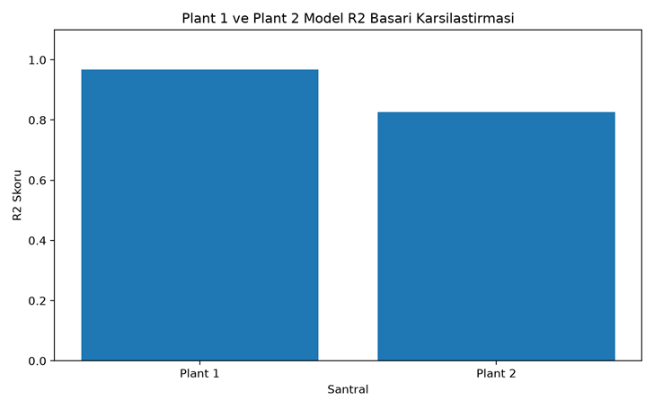
Şekil 5.1. Plant 1 ve Plant 2 model R² karşılaştırması
Model performansları genel olarak değerlendirildiğinde, Plant 1 için geliştirilen modelin oldukça başarılı olduğu görülmektedir. Plant 2 modelinin performansı daha düşük olmakla birlikte, üretim davranışını açıklamak için kullanılabilir düzeydedir. Bu fark, güneş enerji santrallerinde tek bir genel model yerine santral bazlı modelleme yapılmasının daha uygun olabileceğini göstermektedir.

5.3. Anomali Tespiti Bulguları
Anomali tespiti, model tarafından tahmin edilen beklenen AC güç değeri ile gerçekleşen AC güç değeri arasındaki fark üzerinden yapılmıştır. Bu fark POWER_GAP olarak adlandırılmıştır. POWER_GAP değerinin pozitif ve yüksek olması, modelin ilgili koşullarda daha yüksek üretim beklediğini; ancak gerçek üretimin beklenen seviyenin altında kaldığını göstermektedir.
Elde edilen sonuçlara göre Plant 1 tarafında 141 anomali tespit edilmiştir. Plant 1 için anomali oranı yaklaşık %0,37’dir. Plant 2 tarafında ise 383 anomali tespit edilmiştir. Plant 2 için anomali oranı yaklaşık %0,99’dur. Toplamda 524 kayıt anomali olarak işaretlenmiştir.
Tablo 5.3. Anomali tespiti sonuçları
Santral | Modelleme kayıt sayısı | Anomali sayısı | Anomali oranı
Plant 1 | 38.376 | 141 | %0,37
Plant 2 | 38.722 | 383 | %0,99
Toplam | 77.098 | 524 | -

Plant 2’de anomali oranının Plant 1’e göre daha yüksek olduğu görülmektedir. Bu durum, Plant 2 tarafında beklenen üretim ile gerçekleşen üretim arasında daha fazla sapma bulunduğunu göstermektedir.
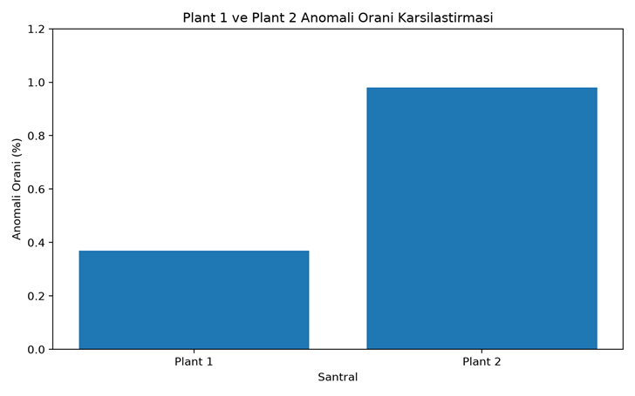
Şekil 5.2. Plant 1 ve Plant 2 anomali oranı karşılaştırması
Bu sonuçlar kesin arıza teşhisi olarak değerlendirilmemelidir. Anomali olarak işaretlenen kayıtlar, ilgili zaman aralığında üretimin beklenen seviyenin altında kaldığını göstermektedir. Bu sapmalar panel kirliliği, gölgelenme, inverter problemi, sensör hatası, veri kalitesi sorunu veya farklı saha koşullarından kaynaklanabilir. Bu nedenle anomali çıktıları, bakım ve saha incelemesi için ön uyarı niteliğinde değerlendirilmiştir.

5.4. Plant 1 Santral Bulguları
Plant 1 için kaynak bazlı anomali dağılımı incelendiğinde bazı SOURCE_KEY değerlerinde anomali sayısının diğer kaynaklara göre daha yüksek olduğu görülmektedir. Bu durum, üretim sapmalarının tüm santrale eşit dağılmadığını ve belirli kaynaklarda yoğunlaşabildiğini göstermektedir. Kaynak bazlı analiz, bakım ekiplerinin hangi inverter veya üretim kaynağı üzerinde daha fazla inceleme yapması gerektiğine dair ön bilgi sağlayabilir.
Tablo 5.4. Plant 1 en çok anomali görülen kaynaklar
SOURCE_KEY | Anomali sayısı | Ortalama POWER_GAP | Maksimum POWER_GAP
bvBOhCH3iADSZry | 33 | 659,11 | 1320,49
1BY6WEcLGh8j5v7 | 32 | 671,10 | 1320,49
z9Y9gH1T5YWrNuG | 10 | 660,54 | 1071,56
rGa61gmuvPhdLxV | 9 | 320,88 | 529,26
McdE0feGgRqW7Ca | 8 | 648,74 | 976,16
wCURE6d3bPkepu2 | 8 | 724,66 | 1071,56
sjndEbLyjtCKgGv | 7 | 645,82 | 976,16
zVJPv84UY57bAof | 7 | 299,57 | 453,95
pkci93gMrogZuBj | 6 | 322,67 | 413,72
uHbuxQJl8lW7ozc | 5 | 279,33 | 356,30

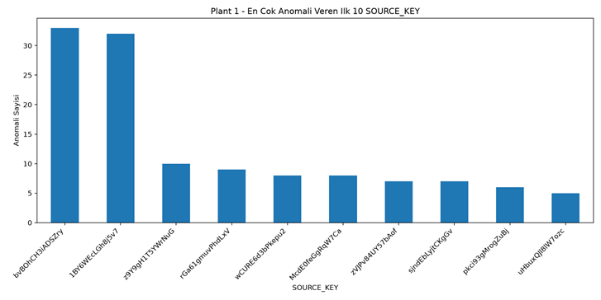
Şekil 5.3. Plant 1 kaynak bazlı anomali dağılımı
Plant 1 tarafında günlük anomali dağılımı incelendiğinde anomalilerin belirli günlerde yoğunlaştığı görülmektedir. Özellikle 2020-06-07 ve 2020-06-14 tarihlerindeki yüksek anomali sayıları, bu dönemlerde üretim sapmalarının daha dikkat çekici olduğunu göstermektedir.
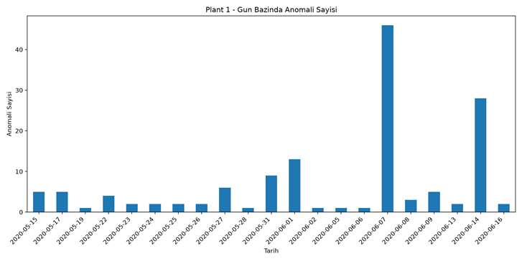
Şekil 5.4. Plant 1 günlük anomali dağılımı
Plant 1 için beklenen ve gerçekleşen AC güç karşılaştırması, modelin genel üretim eğrisini takip edebildiğini; ancak bazı saatlerde gerçek üretimin beklenen değerin belirgin biçimde altında kaldığını göstermektedir. Bu düşüşlerin anomali noktaları olarak işaretlenmesi, yöntemin üretim sapmalarını görünür hale getirdiğini göstermektedir.
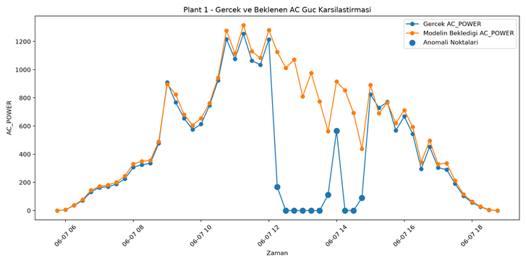
Şekil 5.5. Plant 1 beklenen ve gerçekleşen AC güç karşılaştırması

5.5. Plant 2 Santral Bulguları
Plant 2 için kaynak bazlı anomali dağılımı incelendiğinde, Plant 1’e göre daha yüksek ve daha yaygın bir anomali görünümü oluştuğu görülmektedir. Plant 2’de farklı SOURCE_KEY değerlerinde anomali sayılarının birbirine daha yakın olması, üretim sapmalarının daha geniş bir kaynak grubuna yayıldığını düşündürmektedir.
Tablo 5.5. Plant 2 en çok anomali görülen kaynaklar
SOURCE_KEY | Anomali sayısı | Ortalama POWER_GAP | Maksimum POWER_GAP
PeE6FRyGXUgsRhN | 30 | 482,51 | 855,23
81aHJ1q11NBPMrL | 27 | 544,42 | 992,46
oZ35aAeoifZaQzV | 26 | 569,11 | 998,75
vOuJvMaM2sgwLmb | 25 | 514,95 | 808,27
WcxssY2VbP4hApt | 25 | 509,48 | 894,17
9kRcWv60rDACzjR | 24 | 577,02 | 965,87
Et9kgGMDl729KT4 | 23 | 501,25 | 1009,64
V94E5Ben1TlhnDV | 23 | 495,14 | 915,86
LlT2YUhhzqhg5Sw | 21 | 457,07 | 694,00
xMbIugepa2P7lBB | 20 | 483,60 | 859,44

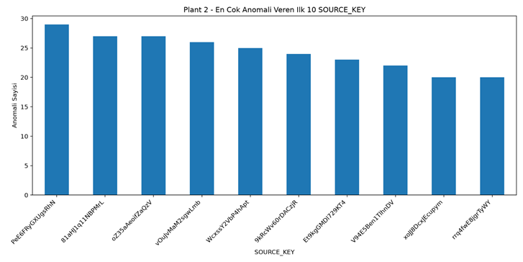
Şekil 5.6. Plant 2 kaynak bazlı anomali dağılımı
Plant 2 tarafında günlük anomali dağılımı, Plant 1’e göre daha yaygın bir dağılım göstermektedir. Anomali sayılarının çok sayıda güne dağılmış olması, Plant 2 üretim davranışının daha değişken olduğunu ve üretim sapmalarının yalnızca tek bir günle sınırlı kalmadığını göstermektedir.
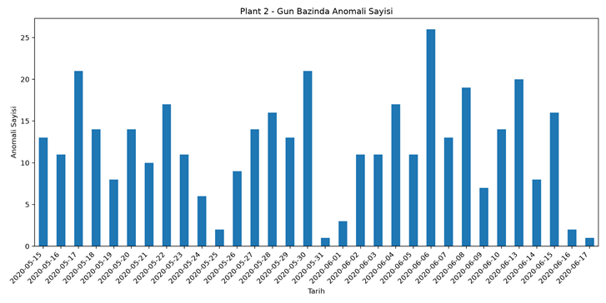
Şekil 5.7. Plant 2 günlük anomali dağılımı
Plant 2 için beklenen ve gerçekleşen AC güç karşılaştırması, bazı zaman aralıklarında gerçek üretimin uzun süre düşük kaldığını, buna karşılık modelin daha yüksek üretim beklediğini göstermektedir. Bu durum, Plant 2’de tespit edilen daha yüksek anomali oranı ve daha düşük R² değeriyle uyumludur.
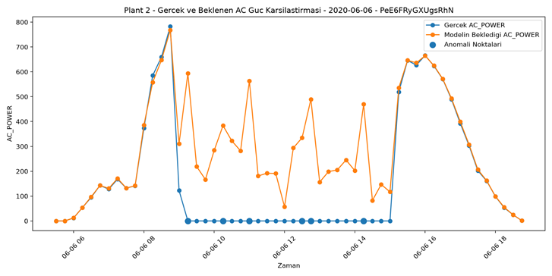
Şekil 5.8. Plant 2 beklenen ve gerçekleşen AC güç karşılaştırması

5.6. Büyük Veri Laboratuvarı, Kafka ve Dashboard Bulguları
Okul Büyük Veri Laboratuvarı altyapısı, çalışmada veri akışı ve dashboard izleme katmanı olarak kullanılmıştır. ESP32 ve PC tarafında oluşan JSONL veri paketleri JupyterHub ortamına aktarılmış, JupyterLab üzerinde çalışan bridge kodu ile Kafka topiclerine gönderilmiş ve HTML dashboard üzerinden izlenmiştir.
Çalışmada kullanılan Kafka topicleri ortam sensör verileri için team.ges.v2.raw.env, panel verileri için team.ges.v2.raw.panel ve birleştirilmiş veri akışı için team.ges.v2.raw.combined olarak belirlenmiştir. Bu topic yapısı sayesinde veriler türlerine göre ayrıştırılmış ve düzenli biçimde takip edilebilir hale getirilmiştir.
Dashboard üzerinde ENV, PANEL ve COMBINED mesaj sayıları, ortalama sıcaklık, nem, lux, akım, signed akım, üretim akımı, raw ADC ve dashboard durumu kartlar halinde gösterilmiştir. Bu ekran, sistemin genel durumunun hızlı biçimde izlenmesini sağlamaktadır.
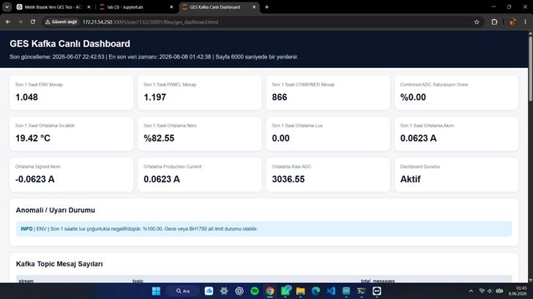
Şekil 5.9. GES Kafka dashboard özet kartları ve uyarı alanı
Dashboard üzerinde son 1 saate ait sıcaklık, nem, ışık şiddeti, akım ve raw ADC değişimleri grafiklerle izlenmiştir. Bu grafikler, sensör verilerinin zaman içindeki değişimini canlıya yakın şekilde değerlendirmek için kullanılmıştır.
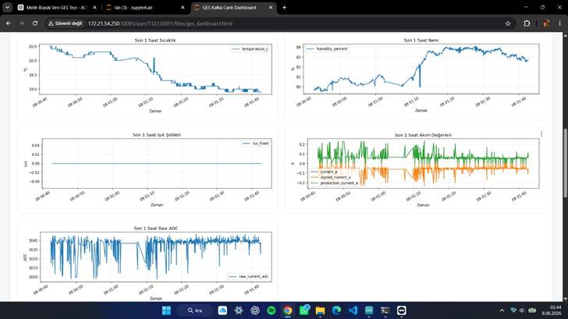
Şekil 5.10. Kafka dashboard zaman serisi grafikleri
Kafka topiclerinden gelen son ENV, PANEL ve COMBINED mesajları dashboard üzerinde tablo biçiminde gösterilmiştir. Bu tablolar, verinin topicler üzerinden okunabildiğini ve satır bazında izlenebildiğini göstermektedir.
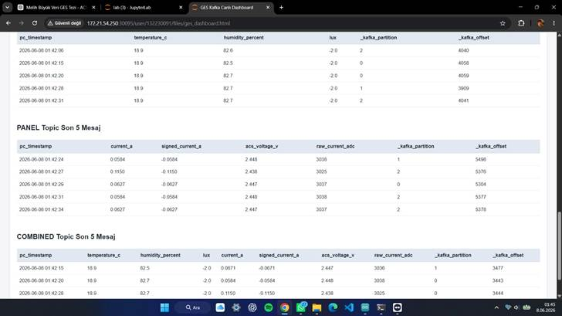
Şekil 5.11. Kafka topiclerinden gelen son mesaj tabloları
Dashboard yapısında temel uyarı ve anomali farkındalığı kontrolleri de uygulanmıştır. Veri akışının kesilmesi, ADC saturasyon oranının yükselmesi, panel verisinin sabit kalması, sıcaklık veya nem değerlerinin olağan dışı aralıkta olması ve lux yüksekken akımın düşük kalması gibi durumlar INFO, WARNING veya CRITICAL seviyelerinde gösterilmiştir.
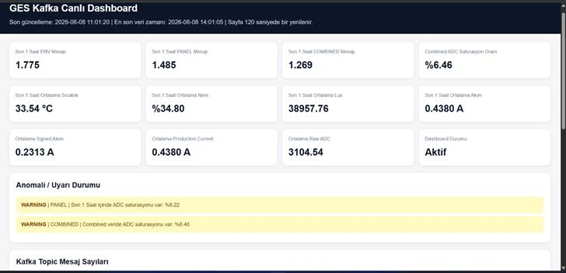
Şekil 5.12. Dashboard üzerinde anomali ve uyarı örneği
Bu bulgu, okul Büyük Veri Laboratuvarı altyapısının proje kapsamında veri aktarımı ve canlıya yakın izleme için kullanılabildiğini göstermektedir. Ancak VPN bağlantı kopmaları ve bazı bileşenlere sürekli erişim sınırlılıkları nedeniyle ana modelleme süreci Kafka verileri üzerinden yürütülmemiştir. Buna rağmen Kafka topiclerine veri gönderimi, JupyterLab bridge kodu ve dashboard izleme katmanı uygulanmış ve ekran görüntüleriyle belgelenmiştir.

5.7. Enerji Yönetimi Bulguları
Çalışmanın enerji yönetimi aşamasında UCI Individual Household Electric Power Consumption veri seti kullanılmıştır. Bu veri seti temizlenmiş, 15 dakikalık zaman aralıklarına dönüştürülmüş ve güneş enerji üretim verileriyle birlikte değerlendirilmiştir. Enerji yönetimi modülü toplam 136.639 kayıt üzerinden çalıştırılmıştır.

Tablo 5.6. Enerji yönetimi karar dağılımı
Karar sınıfı | Kayıt sayısı
AKUDEN_KULLAN | 56.597
SEBEKEYE_SATISA_UYGUN | 28.735
SEBEKEDEN_DESTEK_AL | 26.821
AKUYU_SARJ_ET | 23.473
TUKETIME_VER | 1.013

En sık üretilen karar AKUDEN_KULLAN olmuştur. Bu durum, simülasyon koşullarında tüketimin üretimden doğrudan karşılanamadığı veya akü kullanımının uygun olduğu zaman aralıklarının yüksek olduğunu göstermektedir. İkinci önemli karar sınıfı SEBEKEYE_SATISA_UYGUN olmuştur. Bu karar, üretim fazlası ve sistem koşulları uygun olduğunda enerjinin şebekeye aktarılabilir olarak değerlendirilebileceğini göstermektedir.
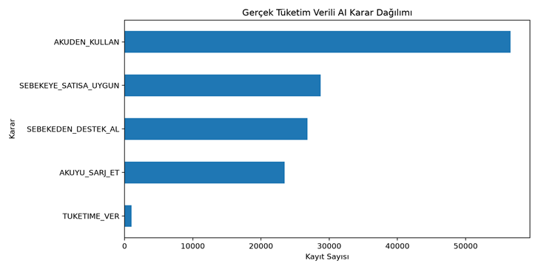
Şekil 5.13. Gerçek tüketim verili enerji yönetimi karar dağılımı
Üretim ve tüketim karşılaştırması, güneş enerjisi üretim profilinin gerçek tüketim profiliyle her zaman aynı zamanlarda örtüşmediğini göstermektedir. Bu nedenle enerji yönetimi aşamasında akü kullanımı ve şebeke desteği gibi kararların birlikte değerlendirilmesi gerekmektedir.
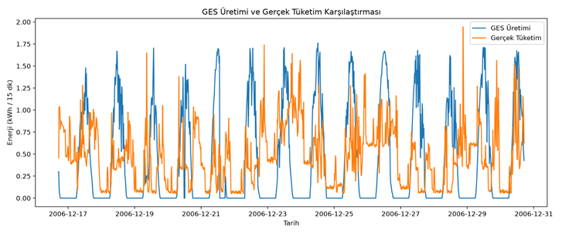
Şekil 5.14. GES üretimi ve gerçek tüketim karşılaştırması
Akü SOC simülasyonu, üretim ve tüketim ilişkisine bağlı olarak akü doluluk oranının zaman içinde nasıl değiştiğini göstermektedir. Bu çıktı, enerji yönetimi karar destek modülünün yalnızca üretim miktarını değil, aynı zamanda depolama durumunu da dikkate aldığını göstermektedir.
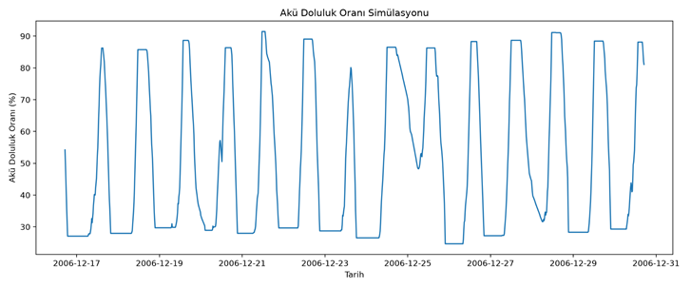
Şekil 5.15. Akü doluluk oranı simülasyonu
Şebekeye satışa uygun enerji simülasyonu, üretim fazlası ve akü durumu uygun olduğunda sistemin şebekeye enerji aktarımı açısından değerlendirilebileceği zaman aralıklarını göstermektedir. Burada şebekeye satış ifadesi gerçek bir ticari satış işlemi olarak değil, karar destek sistemi kapsamında uygunluk durumu olarak yorumlanmalıdır.
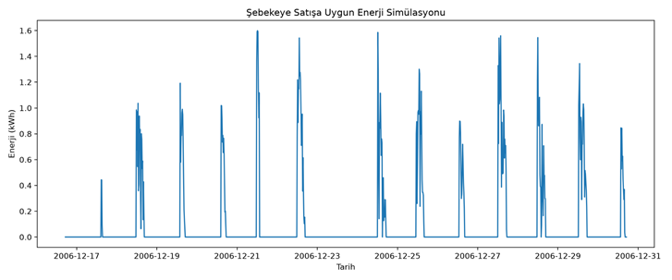
Şekil 5.16. Şebekeye satışa uygun enerji simülasyonu
Enerji yönetimi modelinde accuracy değeri yaklaşık 0,9999 olarak hesaplanmıştır. Bu değer dikkatli yorumlanmalıdır. Çünkü enerji yönetimi karar etiketleri gerçek saha kararlarından değil, kural tabanlı karar mantığından üretilmiştir. Model bu kural tabanlı etiketleri öğrenmiştir. Dolayısıyla yüksek doğruluk değeri, gerçek ticari şebeke satış başarısı anlamına gelmemektedir. Bu sonuç, oluşturulan karar kurallarının model tarafından öğrenilebilir olduğunu göstermektedir.

5.8. Genel Bulguların Değerlendirilmesi
Elde edilen bulgular genel olarak değerlendirildiğinde, geliştirilen sistemin güneş enerji santrallerinde üretim tahmini, anomali farkındalığı ve enerji yönetimi karar desteği açısından uygulanabilir bir yapı sunduğu görülmektedir. Plant 1 modelinin yüksek R² değeri, uygun veri koşullarında Random Forest modelinin beklenen üretimi başarılı şekilde tahmin edebildiğini göstermektedir. Plant 2 tarafındaki daha düşük model başarısı ve daha yüksek anomali oranı ise santral bazlı farklılıkların dikkate alınması gerektiğini ortaya koymaktadır.
Anomali tespiti sonuçları, beklenen üretimden sapmaları görünür hale getirmiştir. Bu çıktıların doğrudan arıza teşhisi olarak değil, bakım ve saha incelemesi için ön uyarı olarak değerlendirilmesi gerekmektedir. Büyük veri analizi ve veri gölü yapısı, model çıktılarının düzenli biçimde saklanmasını ve tekrar analiz edilebilmesini sağlamıştır. Kafka dashboard katmanı ise sensör verilerinin canlıya yakın biçimde izlenebileceğini göstermiştir.
Enerji yönetimi modülü, üretim ve tüketim verilerinin birlikte değerlendirilmesiyle akü kullanımı, şebekeden destek alma ve şebekeye satışa uygunluk gibi kararların üretilebileceğini göstermektedir. Her ne kadar bu modül gerçek tesis verisiyle değil, gerçek tüketim profiliyle desteklenen hibrit simülasyonla oluşturulmuş olsa da, güneş enerji sistemlerinde karar destek yaklaşımının nasıl kurulabileceğine dair uygulanabilir bir örnek sunmaktadır.
Sonuç olarak bulgular, güneş enerji santrallerinde veri odaklı izleme sistemlerinin yalnızca üretim miktarını raporlamak için değil, üretim performansını değerlendirmek, sapmaları erken fark etmek, bakım süreçlerini desteklemek ve enerji yönetimi kararlarını daha bilinçli hale getirmek için de kullanılabileceğini göstermektedir.

- TARTIŞMA

Bu bölümde çalışmada elde edilen bulgular, araştırmanın amacı ve literatürdeki genel yaklaşımlar çerçevesinde değerlendirilmektedir. Bulgular bölümünde üretim tahmini modeli, anomali tespiti, büyük veri analizi, Kafka tabanlı dashboard izleme yapısı ve enerji yönetimi karar destek modülüne ilişkin sonuçlar sunulmuştur. Tartışma bölümünde ise bu sonuçların güneş enerji santrallerinin işletilmesi, bakım süreçleri, enerji yönetimi ve veri odaklı karar destek sistemleri açısından ne ifade ettiği ele alınmaktadır.
Çalışmanın temel amacı, güneş enerji santrallerinde üretim performansını yalnızca gerçekleşen üretim miktarı üzerinden değil, beklenen üretim ile gerçekleşen üretim arasındaki fark üzerinden değerlendirebilen bir yapı oluşturmaktır. Bu yaklaşım, güneş enerji sistemlerinde veri odaklı izleme ihtiyacına doğrudan karşılık gelmektedir. Çünkü fotovoltaik sistemlerde üretim; ışınım, sıcaklık, panel yüzey durumu, gölgelenme, inverter davranışı ve sensör doğruluğu gibi birçok etkene bağlıdır. Dolayısıyla üretimin düşük olması tek başına yeterli bir bilgi değildir. Önemli olan, mevcut koşullar altında üretimin beklenen değerden anlamlı biçimde sapıp sapmadığını belirleyebilmektir.
6.1. Üretim Tahmini Sonuçlarının Değerlendirilmesi
Çalışmada Plant 1 ve Plant 2 için ayrı Random Forest regresyon modelleri geliştirilmiştir. Plant 1 modelinde yaklaşık 0,9681 R² değeri elde edilmesi, modelin bu santrale ait AC güç değişimini yüksek oranda açıklayabildiğini göstermektedir. Bu sonuç, ışınım, ortam sıcaklığı, modül sıcaklığı ve zaman değişkenlerinin Plant 1 üretim davranışını açıklamada güçlü olduğunu göstermektedir. Plant 1 için elde edilen düşük hata değeri de modelin gerçek üretime yakın tahminler üretebildiğini desteklemektedir.
Plant 2 modelinde ise R² değeri yaklaşık 0,8273 olarak hesaplanmıştır. Bu değer, modelin anlamlı bir tahmin performansı sunduğunu; ancak Plant 1’e göre daha düşük açıklayıcılığa sahip olduğunu göstermektedir. Plant 2’de MAE değerinin daha yüksek olması da bu durumu desteklemektedir. Bu farklılık, iki santralin aynı veri seti içinde yer almasına rağmen üretim karakterlerinin farklı olabileceğini göstermektedir. Santral bazlı çevresel koşullar, kaynak/inverter davranışları, veri kalitesi, sensör ölçüm farklılıkları veya üretim dağılımındaki dalgalanmalar model başarısını etkileyebilir.
Bu sonuçlar, güneş enerji santrallerinde tek bir genel model kullanmak yerine santral veya kaynak bazlı modelleme yapılmasının daha doğru olabileceğini göstermektedir. Her güneş enerji santralinin bulunduğu konum, ekipman yapısı, panel dizilimi, inverter davranışı ve çevresel koşulları farklıdır. Bu nedenle bir santral için yüksek başarı gösteren modelin başka bir santralde aynı başarıyı göstermesi beklenmemelidir. Bu tezde Plant 1 ve Plant 2 için ayrı model kurulması, bu açıdan doğru bir yöntemsel tercihtir.
6.2. Anomali Tespitinin İşletme ve Bakım Açısından Anlamı
Çalışmada toplam 524 anomali tespit edilmiştir. Plant 1 tarafında 141 anomali, Plant 2 tarafında ise 383 anomali belirlenmiştir. Anomali oranı Plant 1 için yaklaşık %0,37, Plant 2 için yaklaşık %0,99 olarak hesaplanmıştır. Plant 2’de anomali oranının daha yüksek olması, bu santralde beklenen üretim ile gerçekleşen üretim arasında daha fazla sapma olduğunu göstermektedir.
Bu sonuç, işletme ve bakım süreçleri açısından önemlidir. Güneş enerji santrallerinde bakım faaliyetleri çoğu zaman periyodik kontroller, saha gözlemleri veya arıza sonrası müdahaleler üzerinden yürütülmektedir. Ancak veri odaklı bir anomali tespit sistemi, bakım ekiplerine hangi zamanlarda ve hangi kaynaklarda olağan dışı üretim düşüşü yaşandığına dair ön bilgi sağlayabilir. Böylece bakım süreci daha hedefli hale gelebilir. Örneğin kaynak bazlı anomali dağılımında belirli bir SOURCE_KEY üzerinde anomali yoğunlaşıyorsa, bakım ekibi öncelikle o kaynak veya ona bağlı ekipman üzerinde inceleme yapabilir.
Bununla birlikte bu çalışmada tespit edilen anomaliler kesin arıza teşhisi olarak yorumlanmamalıdır. Model, üretimin beklenen seviyeden düşük kaldığını göstermektedir; ancak bu düşüşün kesin nedenini tek başına açıklamamaktadır. Üretim sapması panel kirlenmesi, gölgelenme, inverter arızası, sensör hatası, kablo bağlantı problemi, bakım çalışması veya veri kalitesi sorunu gibi farklı nedenlerden kaynaklanabilir. Bu nedenle anomali tespiti burada bir “ön uyarı mekanizması” olarak değerlendirilmelidir. Kesin arıza tespiti için saha verileri, bakım kayıtları, ekipman logları ve daha ayrıntılı sensör ölçümleriyle desteklenmiş bir sistem gereklidir.
6.3. Plant 1 ve Plant 2 Farklılığının Yorumu
Plant 1 ve Plant 2 sonuçları karşılaştırıldığında, Plant 2 tarafında hem model başarısının daha düşük hem de anomali oranının daha yüksek olduğu görülmektedir. Bu durum, Plant 2 üretim davranışının Plant 1’e göre daha karmaşık veya daha değişken olabileceğini düşündürmektedir. Özellikle Plant 2’de kaynak bazlı anomali dağılımının daha yoğun olması, bazı kaynakların üretim sapmalarında daha belirgin rol oynadığını gösterebilir.
Bu bulgu, güneş enerji santrallerinde performans izlemenin yalnızca santral toplamı üzerinden yapılmasının yeterli olmayabileceğini göstermektedir. Toplam üretim değerleri normal görünse bile, belirli bir inverter veya kaynak düzeyinde üretim kaybı yaşanıyor olabilir. Bu nedenle kaynak bazlı analiz, işletmecilere daha ayrıntılı ve uygulanabilir bilgi sunar. Bu tezde kaynak bazlı anomali dağılımlarının incelenmesi, bakım ve performans yönetimi açısından değerli bir katkı sağlamaktadır.
Ayrıca Plant 1 ve Plant 2 arasındaki fark, model başarısının veri kalitesi ve sistem davranışıyla yakından ilişkili olduğunu göstermektedir. Plant 1’de daha yüksek R² değerinin elde edilmesi, bu santralde üretim ile çevresel değişkenler arasındaki ilişkinin model tarafından daha iyi öğrenilebildiğini düşündürmektedir. Plant 2’de daha düşük R² değeri ise üretimi etkileyen başka değişkenlerin de önemli olabileceğine işaret etmektedir. Bu durum, gelecekte modele ek değişkenlerin dahil edilmesinin faydalı olabileceğini göstermektedir.
6.4. Büyük Veri Yaklaşımının Çalışmaya Katkısı
Çalışmada model ve anomali çıktıları yalnızca dosya olarak saklanmamış, Spark ve Spark SQL ile yeniden analiz edilmiştir. Bu durum çalışmanın yalnızca bir makine öğrenmesi denemesi olarak kalmasını engellemiş ve verilerin daha geniş bir büyük veri işleme mantığı içinde ele alınmasını sağlamıştır. Spark analizleri sayesinde kaynak bazlı, günlük ve güç farkı temelli değerlendirmeler yapılabilmiştir.
Spark SQL kullanımı, anomali çıktılarının tablo mantığında sorgulanabilmesini sağlamıştır. Bu yaklaşım, enerji verilerinin veri ambarı veya büyük veri sorgulama yapılarıyla analiz edilebileceğini göstermektedir. Çalışmada doğrudan Apache Hive kurulumu yapılmamış olsa da, Spark SQL ile Hive benzeri sorgulama mantığının uygulanması, büyük veri projelerindeki sorgulama yaklaşımını temsil etmiştir.
Yerel veri gölü yapısı da proje çıktılarının düzenli biçimde saklanmasına katkı sağlamıştır. Ham verilerin, işlenmiş verilerin, model dosyalarının, anomali çıktılarının, Spark analizlerinin ve enerji yönetimi sonuçlarının ayrı klasör katmanlarında tutulması, çalışmanın yönetilebilirliğini artırmıştır. Gerçek bir Hadoop/HDFS cluster kurulmamış olsa da, yerel veri gölü yapısı büyük veri mimarisinin temel mantığını göstermektedir. Bu ayrımın açıkça belirtilmesi, çalışmanın teknik doğruluğu açısından önemlidir.
6.5. Kafka Dashboard ve IoT Prototipinin Değerlendirilmesi
Çalışmanın ilk hedeflerinden biri, okul Büyük Veri Laboratuvarı altyapısı üzerinden ESP32 sensör verilerinin Kafka, JupyterLab ve dashboard yapısıyla izlenmesiydi. Bu kapsamda ortam ve panel verileri için ESP32 tabanlı prototip hazırlanmış, PC üzerinden JupyterHub ortamına veri aktarımı yapılmış, JupyterLab üzerinde çalışan bridge kodu ile veriler Kafka topiclerine gönderilmiş ve HTML dashboard üzerinden izlenmiştir.
Bu yapı, çalışmanın gerçek zamanlıya yakın veri izleme potansiyelini göstermesi açısından önemlidir. Kafka topicleri sayesinde ortam, panel ve birleştirilmiş veri akışları ayrı kanallar üzerinden izlenebilir hale getirilmiştir. Dashboard üzerinde mesaj sayıları, sıcaklık, nem, ışık şiddeti, akım ve raw ADC değerleri gösterilmiş; ayrıca veri yokluğu, ADC saturasyonu, sabit sensör değeri ve olağan dışı ölçüm aralıkları için uyarı mekanizmaları oluşturulmuştur.
Bununla birlikte laboratuvar entegrasyonu, proje sürecinde bazı teknik sınırlılıklarla karşılaşmıştır. VPN bağlantı kopmaları ve bazı büyük veri bileşenlerine kesintisiz erişim sağlanamaması nedeniyle ana üretim tahmini ve anomali tespiti Kafka verileri üzerinden yürütülmemiştir. Bunun yerine modelleme süreci açık veri setleri üzerinden gerçekleştirilmiştir. Bu durum çalışmanın zayıflığı olarak değil, yöntemsel bir sınırlılığı olarak değerlendirilmelidir. Çünkü laboratuvar tarafında veri gönderimi, Kafka topic yapısı ve dashboard izleme katmanı test edilmiştir; ancak modelleme için yeterli süreklilikte laboratuvar verisi elde edilememiştir.
IoT prototipi, bu çalışmada ana modelin veri kaynağı değil, sahadan veri toplanabileceğini gösteren bir uygulama bileşeni olarak konumlandırılmıştır. Bu yaklaşım, tezde kullanılan açık veri setleriyle geliştirilen modelin gelecekte gerçek sensör verileriyle beslenebilecek bir yapıya dönüştürülebileceğini göstermektedir.
6.6. Enerji Yönetimi Sonuçlarının Değerlendirilmesi
Çalışmanın enerji yönetimi modülü, üretim verileri ile gerçek tüketim profili arasında karar destek ilişkisi kurmayı amaçlamaktadır. Bu kapsamda UCI Individual Household Electric Power Consumption veri seti kullanılmış, tüketim verisi 15 dakikalık zaman aralıklarına dönüştürülmüş ve güneş enerji üretimiyle birlikte değerlendirilmiştir. Enerji yönetimi modülünde tüketimi karşılama, aküyü şarj etme, aküden kullanma, şebekeden destek alma ve şebekeye satışa uygunluk gibi karar sınıfları oluşturulmuştur.
Karar dağılımında en sık görülen sınıf AKUDEN_KULLAN olmuştur. Bu sonuç, simülasyon koşullarında tüketimin doğrudan üretimle karşılanamadığı veya akü kullanımının uygun olduğu zaman aralıklarının fazla olduğunu göstermektedir. SEBEKEYE_SATISA_UYGUN kararının ikinci sırada yer alması ise üretim fazlası ve sistem koşulları uygun olduğunda enerjinin şebekeye aktarılabilir olarak değerlendirilebileceğini göstermektedir. SEBEKEDEN_DESTEK_AL kararı, üretim ve akünün tüketimi karşılamakta yetersiz kaldığı durumları; AKUYU_SARJ_ET kararı ise üretim fazlasının depolamaya yönlendirilebildiği durumları temsil etmektedir.
Akü SOC simülasyonu, enerji yönetimi modülünün yalnızca üretim miktarını değil, depolama durumunu da dikkate aldığını göstermektedir. Bu durum, güneş enerji sistemlerinde üretim, tüketim ve depolama kararlarının birlikte ele alınması gerektiğini desteklemektedir. Güneş enerjisinin değişken üretim karakteri nedeniyle akü sistemleri, üretim fazlasının değerlendirilmesi ve üretim yetersiz olduğunda tüketimin desteklenmesi açısından önemli bir bileşendir.
Bununla birlikte enerji yönetimi bulguları dikkatli yorumlanmalıdır. UCI tüketim verisi, Kaggle güneş enerji santrallerine ait gerçek tüketim verisi değildir. Bu nedenle enerji yönetimi bölümü gerçek tesis eşleşmesi olarak değil, gerçek tüketim profiliyle desteklenen hibrit bir simülasyon olarak değerlendirilmelidir. Ayrıca enerji yönetimi modelinde elde edilen yaklaşık 0,9999 doğruluk değeri, gerçek ticari şebeke satış başarısı anlamına gelmemektedir. Bu değer, modelin kural tabanlı olarak oluşturulan karar etiketlerini öğrenebildiğini göstermektedir.
6.7. Çalışmanın İşletmeler Açısından Değeri
Bu çalışmanın işletmeler açısından temel değeri, güneş enerji santrallerinde üretim performansını veriye dayalı olarak izlemeye yardımcı olacak bir yaklaşım sunmasıdır. Bir işletme için yalnızca toplam üretim miktarını görmek yeterli değildir. İşletme, mevcut çevresel koşullar altında üretimin beklenen seviyede olup olmadığını da bilmek ister. Bu tezde geliştirilen yaklaşım, beklenen üretim ile gerçekleşen üretim arasındaki farkı izleyerek bu ihtiyaca cevap verebilecek bir yapı sunmaktadır.
Böyle bir sistem, bakım süreçlerinin daha planlı yürütülmesine katkı sağlayabilir. Örneğin belirli bir kaynakta sürekli anomali görülüyorsa, bakım ekibi önceliğini o kaynağa verebilir. Bu durum hem zaman hem de maliyet açısından işletmeye avantaj sağlayabilir. Ayrıca üretim kayıplarının erken fark edilmesi, santralin genel verimliliğinin korunmasına katkıda bulunabilir.
Enerji yönetimi açısından bakıldığında ise sistem, üretim ve tüketim dengesinin daha bilinçli yönetilmesine yardımcı olabilir. Akü kullanımı, şebekeden destek alma veya üretim fazlasını değerlendirme gibi kararların veriye dayalı biçimde üretilmesi, özellikle küçük ve orta ölçekli enerji sistemleri için pratik bir katkı sağlayabilir.
6.8. Ülke Ölçeğinde ve Enerji Politikaları Açısından Değerlendirme
Güneş enerjisi kapasitesinin artması, yalnızca santral kurulumlarını değil, bu santrallerin verimli işletilmesini de önemli hale getirmektedir. Yenilenebilir enerji kaynaklarının elektrik sistemindeki payı arttıkça, üretim tahmini ve performans izleme sistemleri şebeke planlaması açısından daha kritik hale gelir. Çünkü güneş enerjisi üretimi değişken bir yapıya sahiptir ve bu değişkenliğin daha iyi tahmin edilmesi, enerji arz-talep dengesinin yönetilmesine katkı sağlar.
Bu çalışmada geliştirilen yaklaşım, ülke ölçeğinde doğrudan bir enerji politikası modeli sunmamaktadır. Ancak yenilenebilir enerji sistemlerinde veri odaklı izleme, anomali farkındalığı ve enerji yönetimi karar desteğinin neden önemli olduğunu gösteren uygulanabilir bir örnek ortaya koymaktadır. Güneş enerji santrallerinin sayısı arttıkça, bu santrallerden elde edilen verinin merkezi veya dağıtık yapılarla izlenmesi, üretim kayıplarının azaltılması ve bakım süreçlerinin daha verimli hale getirilmesi önem kazanacaktır.
Bu nedenle çalışma, yerel ölçekte geliştirilen bir prototip ve analiz sistemi olmasına rağmen, daha geniş ölçekte yenilenebilir enerji izleme altyapılarına uyarlanabilecek bir mantık sunmaktadır.
6.9. Çalışmanın Sınırlılıklarının Değerlendirilmesi
Çalışmanın bazı sınırlılıkları bulunmaktadır. İlk olarak, ana üretim tahmini ve anomali tespiti modeli açık veri setleri üzerinden geliştirilmiştir. ESP32 prototipinden gelen veriler ana modelin eğitim verisi olarak kullanılmamıştır. Bu durum, gerçek saha verisiyle uzun dönemli modelleme yapılmadığı anlamına gelmektedir.
İkinci olarak, UCI tüketim verisi güneş enerji santrallerinin kendi tüketim verisi değildir. Bu nedenle enerji yönetimi modülü gerçek tesis eşleşmesine dayanmamaktadır. Bu modül, gerçek tüketim profiliyle desteklenen karar destek simülasyonu olarak değerlendirilmelidir.
Üçüncü olarak, Hadoop/HDFS ve Hive tarafında tam dağıtık kurulum yapılmamıştır. Hadoop/HDFS mantığı yerel veri gölü yapısıyla, Hive benzeri sorgulama ise Spark SQL ile temsil edilmiştir. Bu durum çalışmanın teknik kapsamını sınırlandırmaktadır; ancak aynı zamanda proje ortamının imkanları doğrultusunda uygulanabilir bir çözüm sunmaktadır.
Dördüncü olarak, okul Büyük Veri Laboratuvarı altyapısının kullanımında VPN bağlantı kopmaları ve bazı bileşenlere sürekli erişim kısıtları yaşanmıştır. Bu nedenle laboratuvar kısmı sürekli çalışan üretim ortamı olarak değil, Kafka tabanlı veri aktarımı ve dashboard izleme prototipi olarak değerlendirilmiştir.
Son olarak, anomali tespiti yöntemi üretimin beklenenden saptığı durumları belirlemektedir; ancak anomalinin kesin nedenini açıklamamaktadır. Daha gelişmiş bir sistem için bakım kayıtları, inverter hata logları, panel sıcaklığı, görsel/termal kamera verileri ve uzun süreli gerçek saha sensör verileriyle model desteklenmelidir.
6.10. Genel Tartışma
Genel olarak değerlendirildiğinde bu çalışma, güneş enerji santrallerinde üretim tahmini, anomali farkındalığı, büyük veri analizi, IoT tabanlı veri toplama, Kafka dashboard izleme ve enerji yönetimi karar desteğini bir araya getiren bütünleşik bir yaklaşım sunmaktadır. Çalışmanın en güçlü yönü, farklı teknolojileri yalnızca ayrı ayrı tanıtmak yerine, güneş enerji sistemlerinde veri odaklı karar destek amacıyla bir araya getirmesidir.
Elde edilen bulgular, Random Forest tabanlı üretim tahmini yaklaşımının özellikle Plant 1 tarafında yüksek başarı gösterdiğini, Plant 2 tarafında ise daha fazla değişkenlik bulunduğunu göstermektedir. Anomali tespiti sonuçları, beklenen üretimden sapmaları görünür hale getirmiştir. Spark ve Spark SQL analizleri, bu çıktıların büyük veri mantığıyla sorgulanabileceğini göstermiştir. Kafka dashboard yapısı, sensör verilerinin canlıya yakın biçimde izlenebileceğini ortaya koymuştur. Enerji yönetimi modülü ise üretim ve tüketim verileri birlikte değerlendirildiğinde akü ve şebeke kararlarının modellenebileceğini göstermektedir.
Bu sonuçlar, güneş enerji santrallerinde veri odaklı sistemlerin işletme verimliliği, bakım planlama ve enerji yönetimi açısından değerli olabileceğini göstermektedir. Bununla birlikte çalışmanın sonuçları, doğrudan ticari uygulama başarısı veya kesin arıza teşhisi olarak yorumlanmamalıdır. Bu çalışma, mevcut veri setleri ve prototip altyapı üzerinden geliştirilen bir karar destek yaklaşımıdır. Gelecekte gerçek saha verileriyle daha uzun süreli testler yapıldığında sistemin doğruluğu, güvenilirliği ve uygulanabilirliği daha güçlü biçimde değerlendirilebilir.
- SONUÇ VE ÖNERİLER

Bu çalışmada güneş enerji santrallerinde üretim tahmini, anomali tespiti, büyük veri tabanlı analiz, IoT destekli veri toplama, Kafka tabanlı izleme ve enerji yönetimi karar desteğini bir araya getiren bütünleşik bir sistem yaklaşımı geliştirilmiştir. Çalışmanın temel amacı, güneş enerji santrallerinde yalnızca gerçekleşen üretim değerlerini raporlayan bir yapıdan daha ileri giderek, mevcut çevresel ve zamansal koşullara göre beklenen üretim değerini tahmin etmek, gerçekleşen üretim ile beklenen üretim arasındaki sapmaları belirlemek ve bu çıktıları enerji yönetimi kararlarıyla ilişkilendirmektir.
Güneş enerjisi günümüzde yenilenebilir enerji dönüşümünün en önemli kaynaklarından biri haline gelmiştir. Güneş enerji kapasitesinin artması, yalnızca yeni santrallerin kurulmasını değil, mevcut santrallerin daha verimli işletilmesini de gerekli hale getirmektedir. Fotovoltaik sistemlerde üretim; güneş ışınımı, ortam sıcaklığı, panel sıcaklığı, gölgelenme, panel kirliliği, inverter davranışı ve sensör doğruluğu gibi birçok değişkene bağlıdır. Bu nedenle güneş enerji santrallerinde yalnızca toplam üretim miktarını izlemek yeterli değildir. Üretimin mevcut koşullara göre beklenen seviyede olup olmadığını değerlendirebilen sistemlere ihtiyaç vardır.
Bu tez kapsamında kullanılan Random Forest regresyon modeli, Plant 1 ve Plant 2 için ayrı ayrı eğitilmiştir. Plant 1 için yaklaşık 0,9681 R² değeri, Plant 2 için ise yaklaşık 0,8273 R² değeri elde edilmiştir. Bu sonuçlar, makine öğrenmesi tabanlı üretim tahmininin güneş enerji santrallerinde beklenen üretim değerinin hesaplanmasında kullanılabileceğini göstermektedir. Plant 1 modelinin Plant 2’ye göre daha yüksek başarı göstermesi, santrallerin üretim davranışlarının birbirinden farklı olabileceğini ve bu nedenle santral bazlı modelleme yapılmasının önemli olduğunu ortaya koymuştur.
Anomali tespiti aşamasında, model tarafından tahmin edilen beklenen AC güç değeri ile gerçekleşen AC güç değeri arasındaki fark kullanılmıştır. Bu yaklaşımla Plant 1 tarafında 141, Plant 2 tarafında 383 olmak üzere toplam 524 anomali tespit edilmiştir. Plant 2’de anomali oranının daha yüksek olması, bu santralde beklenen üretim ile gerçekleşen üretim arasında daha fazla sapma bulunduğunu göstermektedir. Bu bulgu, kaynak bazlı ve santral bazlı analizlerin bakım kararları açısından önemli olabileceğini göstermektedir. Ancak bu anomaliler kesin arıza teşhisi olarak değil, bakım ve saha incelemesine yön verebilecek ön uyarılar olarak değerlendirilmelidir.
Çalışmanın büyük veri boyutunda Spark ve Spark SQL kullanılarak model ve anomali çıktıları analiz edilmiştir. Böylece anomali sonuçları yalnızca dosya olarak saklanmamış, kaynak ve zaman bazında sorgulanabilir hale getirilmiştir. Hadoop/HDFS mantığını temsil eden yerel veri gölü yapısı sayesinde ham veriler, işlenmiş veriler, model çıktıları, anomali sonuçları, Spark analizleri ve enerji yönetimi çıktıları ayrı katmanlarda düzenlenmiştir. Bu yapı gerçek bir Hadoop cluster kurulumu olmasa da, büyük veri projelerinde kullanılan veri katmanlama ve veri gölü yaklaşımını temsil etmiştir.
Çalışmanın IoT ve laboratuvar entegrasyonu tarafında ESP32 tabanlı ortam ve panel ölçüm prototipleri hazırlanmıştır. Ortam sensörleriyle sıcaklık, nem ve ışık şiddeti; panel tarafında ise ACS712 sensörüyle akım ölçümü yapılmıştır. Bu verilerin PC üzerinden JupyterHub ortamına aktarılması, JupyterLab bridge kodu ile Kafka topiclerine gönderilmesi ve HTML dashboard üzerinden izlenmesi sağlanmıştır. Kullanılan Kafka topicleri ortam verisi, panel verisi ve birleştirilmiş veri akışı için ayrı ayrı tanımlanmıştır. Dashboard üzerinde veriler kartlar, grafikler, son mesaj tabloları ve uyarı alanlarıyla takip edilmiştir.
Bununla birlikte laboratuvar altyapısının kullanımında bazı teknik sınırlılıklar yaşanmıştır. VPN bağlantı kopmaları ve bazı büyük veri bileşenlerine sürekli erişim sağlanamaması nedeniyle ana üretim tahmini ve anomali tespiti modeli laboratuvar verileri üzerinden değil, açık veri setleri üzerinden yürütülmüştür. Bu durum çalışmanın yöntemsel sınırlılığıdır. Ancak Kafka’ya veri gönderimi, JupyterLab bridge yapısı ve dashboard izleme katmanı uygulanmış; böylece sistemin gerçek zamanlıya yakın veri izleme altyapısına genişletilebileceği gösterilmiştir.
Enerji yönetimi tarafında UCI Individual Household Electric Power Consumption veri seti kullanılarak gerçek tüketim profiliyle desteklenen hibrit bir karar destek simülasyonu oluşturulmuştur. Bu modülde aküyü şarj etme, aküden kullanma, şebekeden destek alma, tüketimi karşılama ve şebekeye satışa uygunluk gibi karar durumları üretilmiştir. Enerji yönetimi modelinde yüksek doğruluk değeri elde edilmiştir; ancak bu değer gerçek ticari şebeke satış başarısı olarak yorumlanmamalıdır. Çünkü karar etiketleri kural tabanlı olarak oluşturulmuş ve model bu kuralları öğrenmiştir. Bu nedenle enerji yönetimi modülü, gerçek tüketim profiliyle desteklenen bir karar destek simülasyonu olarak değerlendirilmelidir.
Bu çalışmanın en önemli katkısı, güneş enerji santrallerinde üretim tahmini, anomali tespiti, büyük veri analizi, IoT veri toplama, Kafka tabanlı izleme ve enerji yönetimi karar desteğini tek bir proje çatısı altında bir araya getirmesidir. Çalışma yalnızca bir makine öğrenmesi modeli geliştirmekle sınırlı kalmamış; verinin toplanması, aktarılması, işlenmesi, modellenmesi, analiz edilmesi, görselleştirilmesi ve karar destek çıktısına dönüştürülmesi süreçlerini birlikte ele almıştır. Bu yönüyle çalışma, özellikle Yönetim Bilişim Sistemleri alanı açısından önem taşımaktadır. Çünkü teknik sistem geliştirme ile işletme karar süreçleri arasında bağlantı kurmaktadır.
İşletmeler açısından bu sistemin en önemli yararı, üretim performansındaki sapmaların daha erken fark edilmesine yardımcı olmasıdır. Bir güneş enerji santrali işletmesi, bu tür bir sistem sayesinde yalnızca toplam üretim miktarını değil, üretimin mevcut koşullara göre beklenen seviyede olup olmadığını da izleyebilir. Bu durum bakım planlamasının daha veriye dayalı yapılmasına, olası üretim kayıplarının daha erken belirlenmesine ve kaynakların daha verimli kullanılmasına katkı sağlayabilir.
Ülke ölçeğinde değerlendirildiğinde, güneş enerjisi kapasitesinin artmasıyla birlikte üretim tahmini ve performans izleme sistemlerinin önemi daha da artacaktır. Yenilenebilir enerji kaynaklarının elektrik üretimindeki payı yükseldikçe, bu kaynakların daha güvenilir, izlenebilir ve planlanabilir hale getirilmesi gerekmektedir. Bu çalışma, küçük ölçekli bir uygulama ve prototip üzerinden bu ihtiyaca yönelik bir yaklaşım sunmaktadır. Daha gelişmiş ve gerçek saha verileriyle desteklenen sistemler, gelecekte yenilenebilir enerji yönetimi ve bakım planlaması açısından önemli katkılar sağlayabilir.
Çalışmanın bazı sınırlılıkları bulunmaktadır. İlk olarak, ana modelleme süreci açık veri setleri üzerinden yürütülmüştür. ESP32 prototipinden gelen veriler ana üretim tahmini modelinin eğitim verisi olarak kullanılmamıştır. İkinci olarak, enerji yönetimi bölümünde kullanılan UCI tüketim verisi, güneş enerji santrallerinin gerçek tüketim verisi değildir. Üçüncü olarak, Hadoop/HDFS ve Hive tarafında tam dağıtık kurulum yapılmamış; yerel veri gölü ve Spark SQL ile temsilî bir büyük veri mimarisi kurulmuştur. Dördüncü olarak, laboratuvar altyapısında VPN bağlantı kopmaları ve bazı bileşenlere sürekli erişim sınırlılıkları yaşanmıştır. Son olarak, anomali tespit yöntemi üretim sapmalarını belirlemekte; ancak sapmanın kesin nedenini açıklamamaktadır.
Gelecekte yapılacak çalışmalarda sistemin gerçek bir güneş enerji santraline daha uzun süreli uygulanması önerilmektedir. ESP32 veya endüstriyel sensörlerden toplanan uzun dönemli gerçek saha verileriyle model yeniden eğitilebilir. Böylece açık veri setleri yerine doğrudan sahadan gelen üretim, ışınım, sıcaklık, akım, gerilim ve inverter verileri kullanılabilir. Ayrıca inverter hata kayıtları, bakım geçmişi, panel temizliği bilgileri ve termal kamera verileri modele dahil edilerek anomalilerin yalnızca tespit edilmesi değil, nedenlerinin sınıflandırılması da sağlanabilir.
Bir diğer geliştirme önerisi, Kafka ve Spark Streaming gibi teknolojilerle gerçek zamanlı anomali tespit sisteminin kurulmasıdır. Mevcut çalışmada Kafka ve dashboard izleme katmanı test edilmiş, ancak ana modelleme süreci batch veri üzerinden yürütülmüştür. Gelecekte sensör verileri Kafka üzerinden sürekli akarken, modelin bu verileri gerçek zamanlı olarak değerlendirmesi ve anomali oluştuğunda otomatik uyarı üretmesi sağlanabilir.
Enerji yönetimi tarafında ise gerçek bir GES tesisine ait üretim, tüketim, akü ve şebeke verilerinin birlikte toplanması önerilmektedir. Böylece enerji yönetimi modülü simülasyon olmaktan çıkarılarak gerçek tesis davranışı üzerinde test edilebilir. Akü kapasitesi, şarj-deşarj verimliliği, elektrik fiyatları, talep tahmini ve şebeke kısıtları modele dahil edilerek daha gelişmiş bir optimizasyon yapısı kurulabilir.
Sonuç olarak bu tez, güneş enerji santrallerinde büyük veri ve yapay zekâ tabanlı üretim tahmini, anomali tespiti ve enerji yönetimi karar desteği için uygulanabilir bir yaklaşım sunmaktadır. Çalışmanın sonuçları, veri odaklı izleme sistemlerinin güneş enerji santrallerinde üretim kayıplarını fark etme, bakım süreçlerini destekleme ve enerji yönetimi kararlarını iyileştirme açısından önemli potansiyele sahip olduğunu göstermektedir. Geliştirilen sistem mevcut haliyle bir prototip ve karar destek yaklaşımıdır; ancak gerçek saha verileri, daha uzun süreli testler ve daha kapsamlı büyük veri altyapısı ile geliştirildiğinde, güneş enerji santrallerinin daha verimli ve sürdürülebilir işletilmesine katkı sağlayabilecek bir yapıya dönüştürülebilir.

KAYNAKÇA
Anikannal. (t.y.). Solar Power Generation Data [Veri seti]. Kaggle. https://www.kaggle.com/datasets/anikannal/solar-power-generation-data
Apache Software Foundation. (t.y.-a). Apache Hadoop HDFS architecture. https://hadoop.apache.org/docs/stable/hadoop-project-dist/hadoop- hdfs/HdfsDesign.html
Apache Software Foundation. (t.y.-b). Apache Hive.
https://hive.apache.org/
Apache Software Foundation. (t.y.-c). Apache Kafka documentation. https://kafka.apache.org/documentation/
Apache Software Foundation. (t.y.-d). Spark SQL, DataFrames and Datasets Guide. https://spark.apache.org/docs/latest/sql-programming-guide.html
Breiman, L. (2001). Random forests. Machine Learning, 45(1), 5-32.
Hébrail, G. ve Bérard, A. (2006). Individual Household Electric Power Consumption [Veri seti]. UCI Machine Learning Repository. https://archive.ics.uci.edu/dataset/235/individual+household+electric+power +consumption
Hunter, J. D. (2007). Matplotlib: A 2D graphics environment. Computing in Science & Engineering, 9(3), 90-95.
Ibrahim, M., Alsheikh, A., Awaysheh, F. M. ve Alshehri, M. D. (2022). Machine learning schemes for anomaly detection in solar power plants. Energies, 15(3), 1082.
Ilse, K., Micheli, L., Figgis, B. W., Lange, K., Daßler, D., Hanifi, H., Wolfertstetter, F., Naumann, V., Hagendorf, C., Gottschalg, R. ve Bagdahn, J. (2019). Techno-economic assessment of soiling losses and mitigation strategies for solar power generation. Joule, 3(10), 2303-2321.
International Energy Agency. (2024). Renewables 2024: Analysis and forecast to 2030. https://www.iea.org/reports/renewables-2024
International Energy Agency Photovoltaic Power Systems Programme. (t.y.). Soiling losses: Impact on the performance of photovoltaic power plants. https://iea-pvps.org/key-t opics/soiling-losses-impact-on-the-performance-of-photovoltaic-power-plants/
International Renewable Energy Agency. (2024). Renewable power generation costs in 2023. Abu Dhabi: International Renewable Energy Agency. https://www.ire na.org/Publications/2024/Sep/Renewable-Power-Generation-Costs-in-2023
Köntges, M., Kurtz, S., Packard, C. E., Jahn, U., Berger, K. A., Kato, K., Friesen, T., Liu, H. ve Van Iseghem, M. (2014). Review of failures of photovoltaic modules. IEA PVPS Task 13, Report IEA-PVPS T13-01:2014.
Madeti, S. R. ve Singh, S. N. (2017). Monitoring system for photovoltaic plants: A review. Renewable and Sustainable Energy Reviews, 67, 1180-1207.
McKinney, W. (2010). Data structures for statistical computing in Python. Proceedings of the 9th Python in Science Conference, 56-61.
Mellit, A. ve Kalogirou, S. A. (2008). Artificial intelligence techniques for photovoltaic applications: A review. Progress in Energy and Combustion Science, 34(5), 574-632.
Pedregosa, F., Varoquaux, G., Gramfort, A., Michel, V., Thirion, B., Grisel, O., Blondel, M., Prettenhofer, P., Weiss, R., Dubourg, V., Vanderplas, J., Passos, A., Cournapeau, D., Brucher, M., Perrot, M. ve Duchesnay, É. (2011). Scikit-learn: Machine learning in Python. Journal of Machine Learning Research, 12, 2825-2830.
Scikit-learn Developers. (t.y.). RandomForestRegressor. Scikit-learn documentation. https://scikilearn.org/stable/modules/generated/sklearn.ensemble.RandomForestRegressor.html
Sobri, S., Koohi-Kamali, S. ve Rahim, N. A. (2018). Solar photovoltaic generation forecasting methods: A review. Energy Conversion and Management, 156, 459-497.
Voyant, C., Notton, G., Kalogirou, S., Nivet, M. L., Paoli, C., Motte, F. ve Fouilloy, A. ( 2017). Machine learning methods for solar radiation forecasting: A review. Renewable Energy, 105, 569-582.
Zaharia, M., Xin, R. S., Wendell, P., Das, T., Armbrust, M., Dave, A., Meng, X., Rosen, J., Venkataraman, S., Franklin, M. J., Ghodsi, A., Gonzalez, J., Shenker, S. ve Stoica, I. (2016). Apache Spark: A unified engine for big data processing. Communications of the ACM, 59(11), 56-65.

EKLER
Ek A. Ana Metinde Yer Almayan Destekleyici Görseller
Bu ekte, Bulgular bölümünde ana metni gereksiz uzatmamak amacıyla yer verilmeyen destekleyici grafikler ve dashboard ayrıntıları sunulmuştur. Bu görseller, ana metindeki analizleri destekleyici niteliktedir.
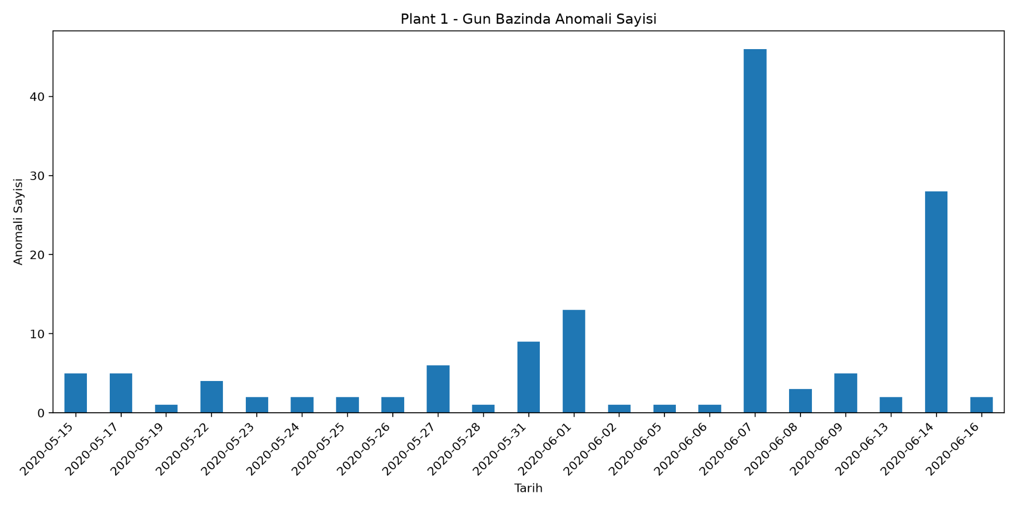
Ek Şekil A.1. Plant 1 günlük anomali dağılımı
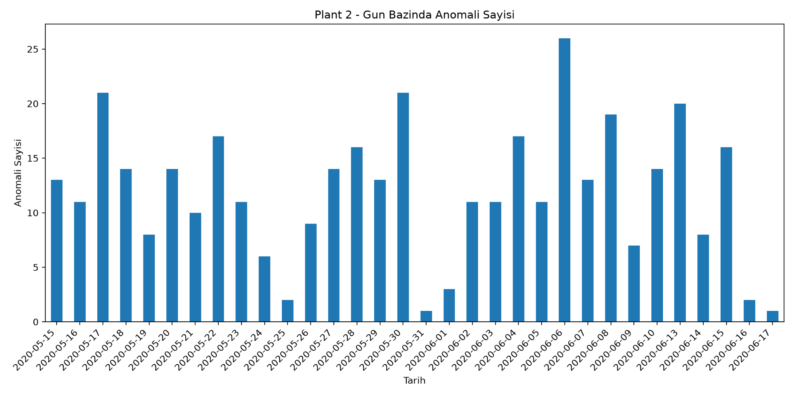
Ek Şekil A.2. Plant 2 günlük anomali dağılımı
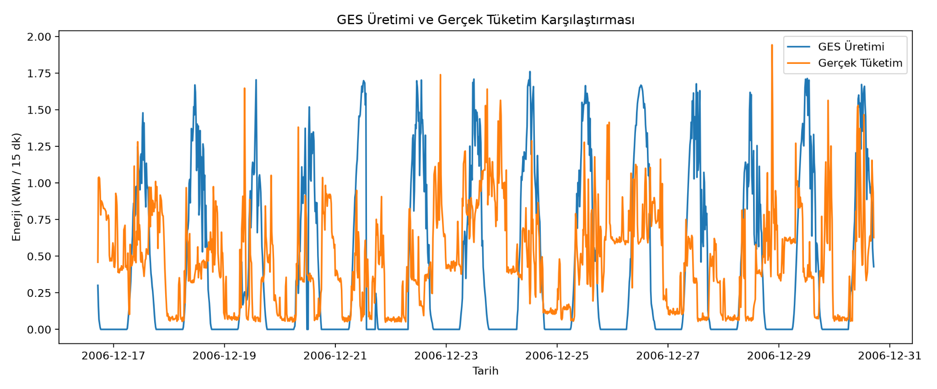
Ek Şekil A.3. Gerçek tüketim destekli üretim ve tüketim karşılaştırması
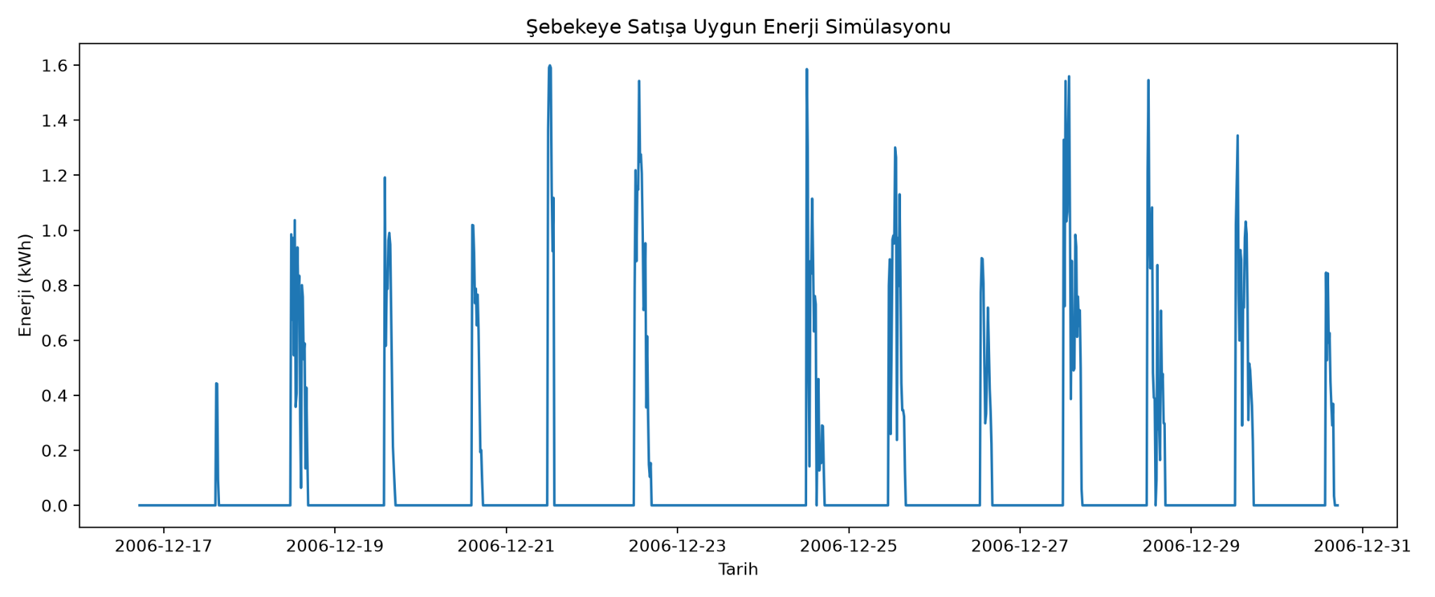
Ek Şekil A.4. Şebekeye satışa uygun enerji simülasyonu
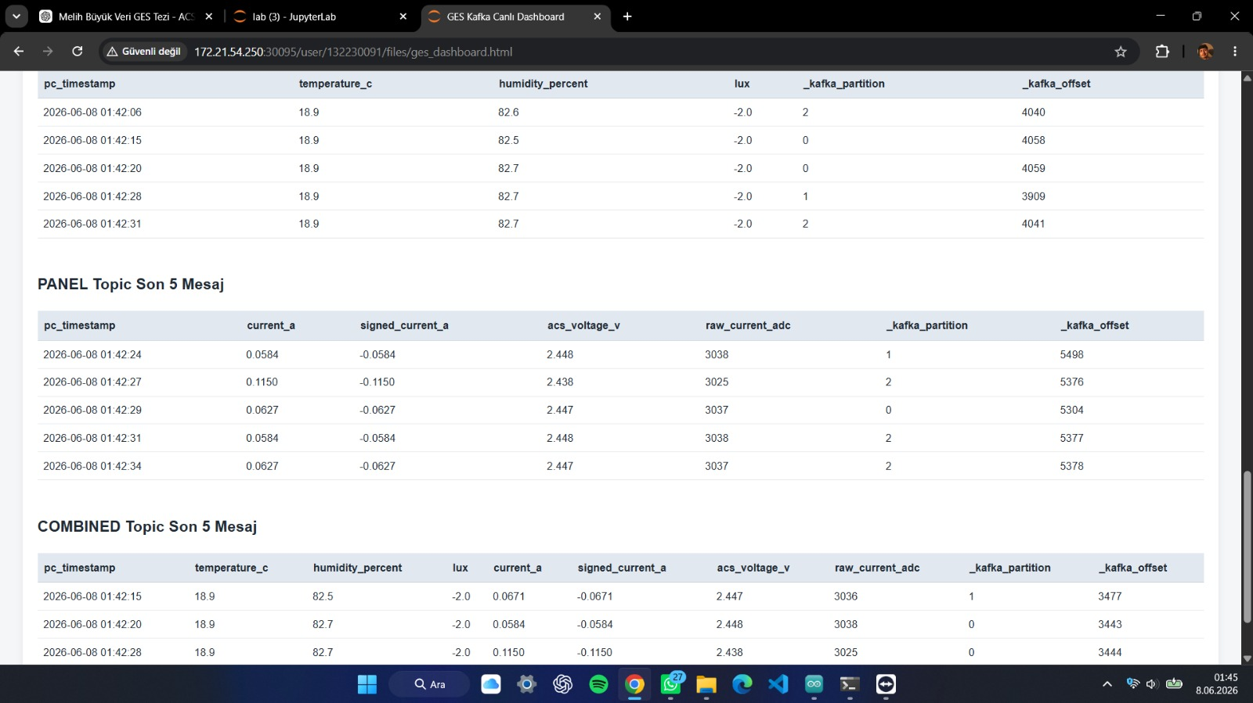
Ek Şekil A.5. Kafka topiclerinden gelen son mesaj tabloları
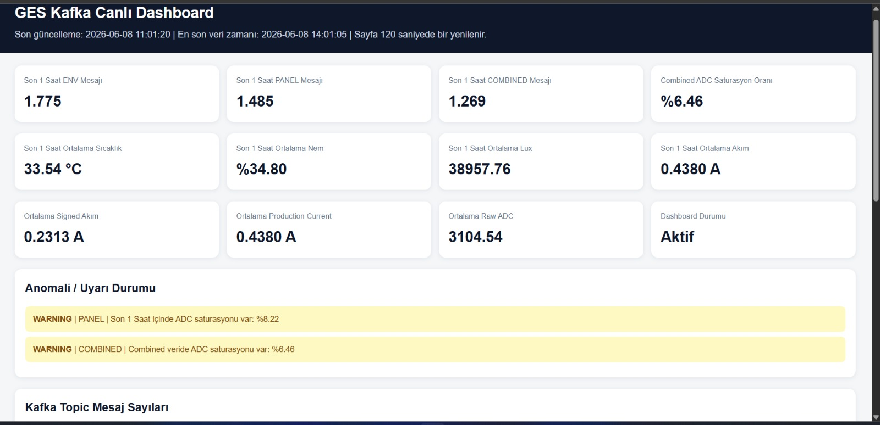
Ek Şekil A.6. Dashboard anomali ve uyarı örnekleri

Ek B. Proje Klasör Yapısı
Çalışmada kullanılan dosyalar; ham veri, işlenmiş veri, model çıktıları, anomali analizleri, enerji yönetimi çıktıları, IoT kodları, dashboard dosyaları ve tez dokümanları olacak şekilde klasörlere ayrılmıştır. Bu yapı, veri gölü mantığında düzenli ve izlenebilir bir proje akışı oluşturmak amacıyla kullanılmıştır.
Klasör / Alan | Açıklama
data/raw | Ham veri dosyaları ve açık veri setleri
data/processed | Temizlenmiş ve birleştirilmiş veri dosyaları
models | Eğitilen model dosyaları ve model çıktıları
outputs/anomaly | Anomali tespiti sonucunda oluşan çıktı dosyaları
outputs/spark | Spark ve Spark SQL analiz çıktıları
outputs/energy_management | Enerji yönetimi karar destek çıktıları
iot | ESP32 ortam ve panel ölçüm kodları
kafka_dashboard | Kafka bridge kodu ve HTML dashboard dosyası
docs | Tez metni, grafikler ve proje dokümantasyonu

Ek C. Kullanılan Kod Dosyaları ve Görevleri
Bu ekte, çalışmada kullanılan temel kod dosyalarının görevleri özetlenmiştir. Kodların tamamı ana metne eklenmemiş; tezde yalnızca sistemin anlaşılması için gerekli dosya adları ve görevleri verilmiştir.
Ek Tablo C.1. Kullanılan kod dosyaları ve görevleri
Kod dosyası | Görevi
esp_ortam.ino | DHT22 ve BH1750 sensörleriyle sıcaklık, nem ve ışık şiddeti verilerini toplamak
esp_panel.ino | ACS712 sensörüyle panel akım değerini okumak ve ölçüm verisi üretmek
pc_csv_stream_uploader.py | ESP32’den gelen sensör verilerini PC tarafında dosyaya almak ve aktarım sürecini yönetmek
upload_csv_to_jupyter.py | CSV/JSONL dosyalarını JupyterHub ortamına aktarmak
jupyter_kafka_bridge.py | JupyterHub’a gelen verileri uygun Kafka topiclerine yönlendirmek
ges_dashboard_generator.py | Kafka topiclerinden gelen verilerle HTML dashboard oluşturmak
modelleme_anomali.py | Üretim tahmini modeli kurmak ve beklenen-gerçekleşen üretim farkına göre anomali tespiti yapmak
spark_anomaly_analysis.py | Anomali çıktılarını Spark ve Spark SQL ile kaynak ve zaman bazında analiz etmek
energy_management.py | Üretim ve tüketim verilerine göre akü, şebeke ve tüketim kararları üretmek

Ek D. Kafka Topicleri
Çalışmada sensör verilerinin ayrıştırılması ve dashboard üzerinden izlenebilmesi için üç temel Kafka topic yapısı kullanılmıştır.
Ek Tablo D.1. Kafka topicleri ve açıklamaları
Kafka topic adı | Açıklama
team.ges.v2.raw.env | Ortam sensörlerinden gelen sıcaklık, nem ve ışık şiddeti verilerini taşır.
team.ges.v2.raw.panel | Panel tarafındaki akım, ADC ve ACS712 ölçüm verilerini taşır.
team.ges.v2.raw.combined | Ortam ve panel verilerinin zaman bazlı birleştirilmiş veri akışını taşır.

Ek E. Dijital Ek Açıklaması
Kod dosyalarının tamamı, grafik çıktıları, CSV/JSONL veri dosyaları, dashboard dosyası ve proje klasörleri dijital ek olarak proje klasörü içerisinde sunulmuştur. Ana metinde kodların tamamı verilmemiş; bunun yerine çalışmanın anlaşılmasını sağlayacak kod görevleri, çıktı özetleri, tablo ve görseller kullanılmıştır.
Bu tercih, tezin ana metninin gereksiz biçimde uzamasını önlemek ve çalışmanın akademik anlatımını korumak amacıyla yapılmıştır.
Github Linki: https://github.com/Meliturk/GES-TEZ

